Міністерство культури та інформаційної політики України
Національна академія образотворчого мистецтва і архітектури
Факультет теорії та історії мистецтва
Кафедра теорії та історії мистецтва

КВАЛІФІКАЦІЙНА БАКАЛАВРСЬКА РОБОТА

на тему: Мистецтво Одеси в жіночих постатях
(кінець XIX — початок XXI століть)

Виконала: здобувачка V курсу бакалаврату, групи мист/бак. — 19, заочна форма навчання
спеціальності 023 Образотворче мистецтво, декоративне мистецтво, реставрація
освітньо-професійної програми «Мистецтвознавство.
Теорія та історія мистецтва»
Сєгал Олександра Володимирівна
Керівниця: доцентка, кандидатка мистецтвознавства
ДЕНИСЮК ОЛЬГА ЮРІЇВНА
Рецензентка: Док. філософії (PhD), викладачка СЬОМАК ОКСАНА ЮРІЇВНА

Київ — 2024

ЗМІСТ
ПЕРЕЛІК УМОВНИХ СКОРОЧЕНЬ 3
АНОТАЦІЯ 4
ВСТУП 8
РОЗДІЛ 1. Огляд літератури 11
РОЗДІЛ 2. Зародження жіночого мистецтва Одеси наприкінці XIX століття 16
2.1 Творча діяльність К. Петрококіно як приклад емансипації у мистецтві Одеси. 16
2.2 Художниці-викладачки: Віра Акімович, Фані Бондаревська, Антоніна Рилло 20
РОЗДІЛ 3. Формування мистецьких течій в Одесі в період УРСР. 22
3.1 Тихе мистецтво на прикладі робіт Діни Фруміної та Раїси Нудельман 22
3.2 Хвиля квартирних виставок та самоорганізації в практиках Маргарити Жаркової 25
3.3 Ідеї нонконформізму в роботах Людмили Ястреб 31
3.4 Шлях Світлани Юсім від академічного малюнку до абстракції 35
РОЗДІЛ 4. Одеське жіноче мистецтво в період перебудови та відновлення незалежності України 37
4.1 Поява концептуального мистецтва Одеси на прикладах робіт Лариси Резун-Звездочотової, Людмили Скрипкіної та Макса Фрай 37
4.2 Нові медіа та практики в роботах Уте Кільтер ат Ольги Кашимбекової 40
РОЗДІЛ 5. Сучасне одеське мистецтво на прикладі робіт художниць. 42
5.1 «Ніч» Олександри Кадзевич як продовження мотиву самоорганізації 42
5.2 Звернення до образу рідного міста в практиці Дар’ї Чечушкової 47
5.3 Сучасні одеські художниці Сана Шахмурадова-Танська, Наташа Шульте, Франсуаза Оз, Анастасія Піщанська 52
ВИСНОВКИ 55
СПИСОК ВИКОРИСТАНИХ ДЖЕРЕЛ 58
СПИСОК ІЛЮСТРАЦІЙ 63
ІЛЮСТРАЦІЇ 64

ПЕРЕЛІК УМОВНИХ СКОРОЧЕНЬ
ТПРХ — Товариства південноросійських художників
передвижники — Учасники об’єднання пересувних виставок
НАОМА — Національна академія образотворчого мистецтва та архітектури
ЦСМ Сороса — Центр сучасного мистецтва Сороса
ОНХМ — Одеський Національний художній музей
МСМО — Музей сучасного мистецтва Одеси
ОСРЗ-2 — Судноремонтний завод-2
ОСРЗ-4 — Одеський судноремонтний завод-4 у Львові
Грековка — Одеське художнє училище імені Грекова
УРСР — Українська Радянська Соціалістична Республіка
СРСР — Союз Радянських Соціалістичних Республік

* російські імена і прізвища транскрибовані українською зі збереженням первинної фонетики без перекладання (згідно з правилами перекладу іноземних імен)
* назви професій у множині, які існують в чоловічій та жіночій формі, позначені скорочено. Наприклад, замість «художники і художниці» — «художниці».

АНОТАЦІЯ
Сєгал О. В. «Мистецтво Одеси в жіночих постатях (кінець XIX — початок XXI століть)»
Робота на здобуття освітнього рівня «бакалавр» за ОНП «Мистецтвознавство. Теорія та історія мистецтва». — НАОМА, Київ, 2024
Мета дипломної роботи полягає у висвітленні культурологічного, соціального та політичного контексту для формування мистецтва художниць Одеси, дослідженні творчих практик обраних художниць, аналізу їхніх взаємовпливів та ліній, які проходять через практики одеських мисткинь (від кінця ХІХ ст. до сьогодення).
В бакалаврській роботі окреслено основні етапи становлення жіночого мистецтва Одеси, характерні особливості та внутрішні відмінності мистецьких практик обраних художниць. Здійснено мистецтвознавчий аналіз обраних мистецьких робіт та окреслено основні теми, які об’єднують мисткинь з Одеси. Здійснена спроба визначити роль жінок-художниць у формуванні мистецької спільноти, впливу на живописні практики колег та колежанок.
В першому розділі «Огляд літератури» окреслено та проаналізовано джерельну базу, присвячену жіночому мистецтву в історії світового мистецтва та літературу, яка висвітлює життєписи та аналізує практики одеських мисткинь.
Другий розділ «Зародження жіночого мистецтва Одеси наприкінці XIX століття» присвячено вивченню та аналізу історичного та соціального контексту, що передував появі Одеського художнього училища та, як наслідок, появі таких художниць, як К. Петрококіно, В. Акімович, Ф. Бондаревська, А. Рилло.
У третьому розділі «Формування мистецьких течій в Одесі в період УРСР» досліджуються напрямки, в яких працювали художниці в радянську добу: тихе мистецтво, нонконформізм та абстракціонізм.
В четвертому розділі «Одеське жіноче мистецтво в період перебудови та відновлення незалежності України» присвячено появі новітніх практик, які виникли у відповідь викликам епохи.
В п’ятому розділі «Сучасне одеське мистецтво на прикладі робіт художниць» було розглянуто та проаналізовано сучасну мистецьку сцену Одеси, її особливості та виклики, а також основні теми, до яких звертаються одеські мисткині.
Наукова новизна роботи полягає в тому, що вперше здійснено спробу комплексно дослідити жіноче мистецтво Одеси кінця ХІХ — початку ХХІ століття на прикладі творчості обраних мисткинь. У науковий обіг вперше вводяться маловідомі факти з творчих біографій мисткинь та їхні твори. Особливо це стосується матеріалів Розділу 5, який висвітлює сучасне мистецтво Одеси та представниць артсцени.
Практичне значення дослідження полягає у можливості використання отриманих результатів для подальших публікацій, виставкових проєктів, створенні лекційних відео.
Апробація матеріалів бакалаврської роботи: відео-інтерв’ю з Ларисою Резун-Звездочотовою (2022), серія відеолекцій на YouTube каналі Одеського національного художнього музею Her Story про одеських мисткинь з колекції музею (2023), співкураторство другої едиції висловлювань українських художниць на платформі Secondary Archive, а також кураторство виставок «Secondary archive: women artists at war» в Galeria Labirynt, Люблін, Польща (2024), та «Земля під нігтями нагадує мені запечену кров» в The Naked Room Київ, Україна (2024), де основною темою була війна та розмова про неї через ґендерну призму (в обох виставках було залучено мисткинь з Одеси).
Дипломна робота написана самостійно та не містить плагіату.
Структура роботи. Основний текст складається зі вступу, п’яти розділів, висновків (58 с.), списку використаних джерел (48 позицій), списку та альбому ілюстрацій (7 позицій). Загальний обсяг дипломної роботи — 68 с.
Ключові слова: одеське мистецтво, жіноче мистецтво, одеські художниці, сучасне мистецтво Одеси.

ABSTRACT
Siehal O. V. «Art of Odesa in female figures (late XIX — early XXI centuries)» Work for obtaining a bachelor's degree in the specialty «Theory and History of Art» National Academy of Arts and Sciences of Ukraine, Kyiv, 2024
The aim of the paper is to highlight the cultural, social and political context for the formation of the art of Odesa women artists, to study the creative practices of the selected artists, to analyze their mutual influences and lines that run through the practices of Odesa artists (from the late nineteenth century to the present).
The bachelor's paper outlines the main stages of the formation of women's art in Odesa, the characteristic features and internal differences of the artistic practices of the selected artists. An art historical analysis of the selected artworks is carried out and the main themes that unite the artists from Odesa are outlined. An attempt is made to determine the role of women artists in the formation of the artistic community, and the influence of their colleagues on the painting practices.
The first chapter, «Literature Review,» outlines and analyzes the source base devoted to women's art in the history of world art and the literature that covers biographies and analyzes the practices of Odesa artists.
The second chapter, «The Origin of Women's Art in Odesa at the End of the XIX Century» is devoted to the study and analysis of the historical and social context that preceded the emergence of the Odesa Art School and, as a result, the emergence of such artists as K. Petrokokino, V. Akimovych, F. Bondarevska, and A. Ryllo.
The third chapter, «The Formation of Artistic Movements in Odesa during the Ukrainian SSR» explores the directions in which women artists worked in the Soviet era: silent art, nonconformism, and abstractionism.
The fourth chapter, «Odesa Women's Art in the Period of Perestroika and the Re-establishment of Ukraine's Independence» is devoted to the emergence of new practices that appeared in response to the challenges of the era.
The fifth chapter, «Contemporary Odesa Art on the Example of Women Artists» examines and analyzes the contemporary art scene of Odesa, its features and challenges, as well as the main topics addressed by Odesa artists.
The scientific novelty of the work lies in the fact that for the first time an attempt was made to comprehensively study the women's art of Odesa in the late nineteenth and early twenty-first centuries on the example of the works of selected artists. For the first time, little-known facts from the artists' professional biographies and their works are introduced into scientific circulation. This is especially relevant to the materials of Chapter 5, which covers contemporary art in Odesa and the representatives of the art scene.
The practical significance of the study lies in the possibility of using the results obtained for further publications, exhibition projects, and the creation of lecture videos.
Approbation of the materials of the bachelor's thesis: a video interview with Larysa Rezun-Zvezdochotova (2022), a series of video lectures on the YouTube channel of the Odesa National Art Museum Her Story about Odesa artists from the museum's collection (2023), co-curating the second edition of statements by Ukrainian artists on the Secondary Archive platform, as well as curating the exhibitions «Secondary archive: Women artists at war» at Galeria Labirynt, Lublin, Poland (2024), and «The ground under my nails reminds me of dried blood» at The Naked Room Kyiv, Ukraine (2024), where the main topic was war and the conversation about it from a gender perspective (both exhibitions involved artists from Odesa).
The diploma work is written independently and does not contain plagiarism.
Structure of the work. The main text consists of an introduction, five chapters, conclusions (58 pages), a list of references (48 items), a list and album of illustrations (7 items). The total volume of the thesis is 68 pages.
Key words: Odesa art, women's art, Odesa artists, contemporary art of Odesa.

ВСТУП
На сьогодні у світі зберігаються тенденції відходу від патріархального устрою, в якому жінці було відведено роль матері та берегині, а не працівниці чи тим паче мисткині. Рівноправність є базовою цінністю, правом, яке виборювало кілька хвиль суфражисток та феміністок. Проте, через перебування України у складі тоталітарного СРСР, процеси з виборювання прав для жінок суттєво відрізняються і в багатьох аспектах відстають від країн Західної Європи та Північної Америки. Однак, сьогодні суспільні процеси в Україні також рухаються в напрямку підвищення можливостей для жінок на роботі, в родині та у сфері самореалізації. Але якщо розглядати мистецьке середовище, то ґендерний дисбаланс все ще присутній. Хоча формально жінки, зокрема і мисткині, вже мають рівні права з чоловіками, але на практиці в колекціях більшості українських музеїв на кожні десять робіт, написаних чоловіками, — одна, написана жінкою. У пересічного глядача може виникнути думка, що такий дисбаланс завдячує тому, що в історії просто не було талановитих художниць. Але дослідниці жіночого мистецтва відзначають, що цьому є інші пояснення, зокрема у сучасному українському мистецькому контексті існує величезна кількість талановитих та відомих мисткинь. Втім, більшість відомих імен зосереджена у Києві, а регіональні художниці більшою мірою залишаються в тіні.
Актуальність теми. У 2021-2022 роках автор дипломної роботи мала можливість працювати в Одеському національному художньому музеї та ґрунтовно вивчати мистецьке життя Одеси. Тому стала ще актуальнішою тема недостатньої репрезентації художниць в українському контексті, зокрема в музеях, на виставках, в колекціях, творчих об’єднаннях та професійній літературі. В рамках цього дослідження вперше робиться спроба комплексно проаналізувати контекст жіночого мистецтва Одеси. Зокрема, важливим аспектом цього дослідження є деколоніальна призма. Одеса великий проміжок часу існувала під впливом Російської імперії, Радянського союзу, а наприкінці 1990-х мала тісні звʼязки і з Росією. Сьогодні, під час повномасштабного вторгнення Росії в Україну ця тема набуває нової актуальності.
Мета дипломної роботи полягає у висвітленні культурологічного, соціального та політичного контексту формування мистецтва художниць Одеси, дослідженні творчих практик обраних художниць, аналізу їхніх взаємовпливів.
Задля реалізації мети було окреслено наступні завдання:
- дослідити проблематику теми шляхом аналізу попередніх досліджень, охарактеризувати контекст обмежень, які виникали у мисткинь;
- окреслити основні періоди становлення жіночого мистецтва Одеси
- здійснити мистецтвознавчий аналіз обраних мистецьких робіт
- проаналізувати участь обраних мисткинь у творчих угрупованнях ;
- проаналізувати творчий шлях, визначити спільні та відмінні риси у творчості художниць Одеси.
Об’єктом дослідження даної роботи є система сучасного жіночого мистецтва Одеси, її особливості, властиві обмеження та шляхи розвитку. Предметом дослідження є творчість та життєвий шлях одеських художниць різних поколінь: кінця ХІХ століття та ТПРХ, початку ХХ століття та тихого мистецтва, покоління нонконформістів, концептуалістів і, врешті, сучасного мистецтва.
Хронологічні межі дослідження окреслюються кінцем ХІХ сторіччя — початком ХХІ сторіччя.
Джерельною базою дослідження є біографії мисткинь, їхні твори, попередні закордонні та українські дослідження жіночого та феміністичного мистецтва, а також музейні та приватні колекції, зокрема опубліковані у відкритому доступі архіви.
Серед методів дослідження — комплексний мистецтвознавчий підхід, в основі якого є поєднання аналітичного, системного методів та порівняльного аналізу.
Наукова новизна роботи полягає в тому, що вперше здійснено спробу комплексно дослідити жіноче мистецтво Одеси кінця ХІХ — початку ХХІ століття на прикладі творчості обраних мисткинь. У науковий обіг вперше вводяться маловідомі факти з творчих біографій мисткинь та їхні твори. Особливо це стосується матеріалів Розділу 5, який висвітлює сучасне мистецтво Одеси та представниць артсцени.

Апробація матеріалів. Протягом дослідження цієї теми мною було проведено низку відеоінтервʼю з представницями одеського мистецтва періоду нонконформізму та концептуалізму. У 2023 році, в рамках роботи в Одеському національному художньому музеї, я створила цикл відеолекції про жіноче мистецтво Одеси «Her story». Окрім цього я також спостерігаю підвищений інтерес та бажання працювати з цією темою серед колег-дослідниць: починає зʼявлятися більше відкритих архівів, досліджень, виставок, присвячених мистецтву Одеси. Паралельно з дослідницькою діяльністю, виступаю кураторкою проєктів, тому матеріали дослідження використовувалися при підготовці виставкових проєктів. Зокрема, у 2023 році я доєдналася до кураторського колективу Secondary Archive, платформи, яка архівує висловлювання жінок-художниць з Центральної та Східної Європи та стала кураторкою виставки в галереї «Лабіринт» (м. Люблін, Польща), а також виставки в київській галереї The Naked Room. У фокусі обох виставок — репрезентація жіночого мистецтва в часи війни та гендерна призма в опрацюванні матеріалу, пов’язаного з війною.
Структура роботи визначається метою і завданнями дослідження і складається з вступу, п’яти розділів та висновків (58 с.), списку використаних джерел (48 позицій), списку та альбому ілюстрацій (7 позицій). Загальний обсяг дипломної роботи — 68 с.
Робота виконана самостійно та не містить плагіату.

РОЗДІЛ 1. Огляд літератури

Важливою працею у контексті даного дослідження є есей Лінди Нохлін «Чому не було великих художниць?», в якій вперше ґрунтовно висвітлюється проблематика жіночого мистецтва [15]. В ній авторка окреслює соціокультурні та політичні обставини, через які до сьогодні мистецтво жінок менше представлено у світових музеях, має нижчу ринкову вартість у порівнянні з аналогічними роботами, створеними чоловіками та загалом має стереотипне сприйняття серед широкої аудиторії як «менш майстерне», «менш вартісне», «менш визначне».
Лінда Нохлін виділяє низку основних перепон, з якими протягом історії стикалися художниці: відсутність освіти для дівчат, репродуктивний тиск, принизливі стереотипи щодо жіночого мистецтва, рольові моделі поведінки, які йшли у розріз з такими моделями для художників, врешті, заборона працювати в академіях з оголеною натурою. Підхід Нохлін та її дослідження спонукали мистецтвознавців різних країн переглядати своє ставлення до жінок. Наприклад, 1989 року об'єднання Guerrilla Girls створили серію соціальних постерів на основі власного дослідження, у яких, зокрема, звертали увагу на те, що в експозиції музею MET міститься лише 5% робіт художниць, тоді як у 85% сцен з оголеною натурою зображені тільки жінки. Починаючи з цієї акції, музеї по всьому світу почали піддаватися критиці через мізерну долю робіт, створених жінками у своїх колекціях. Закономірно, після критики послідувала хвиля переосмислення колекцій. Проте навіть у 20-ті роки ХХІ століття європейські музеї можуть «похвалитися« лише двадцятьма відсотками робіт, написаними жінками у своїх експозиціях. Навіть така, все ще ґендерно забарвлена різниця, є недосяжною для українських музеїв. Наприклад, в колекції Одеського національного художнього музею ця частка дорівнює 9%.
Дослідниця Грисельда Поллок також відома своїми дослідженнями мистецтва жінок. У своїй науковій практиці Поллок використовує феміністичний, постколоніальний та історичний підходи. Її перша праця, присвячена жіночому мистецтву, була написана в 1981 році у співавторстві з Розікою Паркер. В «Old Mistresses; Women, Art and Ideology» [16] вони, зокрема, описують феномен, коли будь-що, у чому активно починають працювати жінки, починає знецінюватися саме через факт участі у цьому жінок. Для ілюстрації цього феномену дослідниці наводять у приклад квітковий натюрморт. В цьому жанрі від середини XVIII століття в рівній мірі працювали і жінки, і чоловіки, а самі картини ілюстрували складні питання моралі та смерті. Однак, вже до кінця століття жанр став суто «жіночим», а у суспільстві закріпилася думка про те, що зображення квітів не потребує особливої духовності та філософських знань, скільки усидливості та навичок. З цього дослідження можна зробити висновок, що лише тільки доступ до інституцій не гарантує суспільного визнання.
Багато дослідниць, які працюють з феміністичною призмою, намагаються компенсувати висвітлення жінок у мистецтві завдяки створенню видань, присвяченим виключно жінкам. Так, у 2022 році світ побачило видання «Історія мистецтв без чоловіків» Кеті Хессель [14]. Дослідниця створила альтернативний посібник з мистецтва, де його історія розповідається саме через жіночі постаті та їхній внесок у культуру. У видання потрапили і українські мисткині-емігрантки: Марія Башкирцева, Соня Делоне, Джанет Собель. Подібне більш раннє видання 2018 року Люсінди Гослінг «Мистецтво фемінізму: образи, які формували і боролися за рівність» [13] серед українських мисткинь теж виділяє Соню Делоне, а також сучасну групу «Фемен».
Проте ані дослідження Нохлін, ані подальші західні дослідження та практики неможливо повністю перенести на українські реалії. Одним з перших досліджень українського контексту даної проблематики стала книга-збірка есеїв «Чому в українському мистецтві були великі художниці» від Дослідницької платформи PinchukArtCentre за редакторства Катерини Яковленко у 2019 році [7]. У виданні авторки апелюють до вже згаданої праці Нохлін, проводять паралелі та відмінності з українським контекстом, а також створюють або збільшують видимість українських мисткинь в професійній літературі. За роки незалежності в Україні вже сформувався певний феміністичний дискурс: проходять виставки, виходять в друк видання та каталоги, а практики мисткинь стають все більш помітними в Україні та за кордоном. Проте варто також зазначити, що як і в виданні Дослідницької платформи, так і в інших процесах (виставках, дослідженнях, публічних дискусіях), увага здебільшого приділена художницям що живуть і працюють у Києві, тоді як творчість мисткинь з інших, навіть великих міст, залишаються обділеними увагою.
У мистецтвознавчих дослідженнях, що присвячені Одесі, часто також або оминають авторок, або приділяють їм вкрай мало уваги. Зокрема, у праці, присвяченій одеському мистецтву 1960-х років — «Модерністи Одеси» [12], доволі широко висвітлено локальний тогочасний контекст. Але її редакція, що складається переважно з митців (Володимир Цюпко, Світлана Юсім, Валерій Басанець, Роман Кракалія) та мистецтвознавця Олександра Федорука), не дає широкого опису діяльності саме мисткинь. З 27 представлених біографій постмодерністів лише 2 належать жінкам: Світлана Юсім та Людмила Ястреб. В книзі «NON: Одеська група. Легендарні художники-нонконформісти України» [5] серед 14 митців представлена Людмила Ястреб та детальний аналіз її творчості.
Сама ж Людмила Ястреб також виступила як архіваторка і дослідниця актуального мистецтва, що його вона описала у «Духовний стоїцизм художника в радянському суспільстві» в 1979 році. В ньому художниця використовує доволі «поетичні» образи для опису практик художниць: описує їх як «сміттярів», які збирають та реформують все, що відкинуто суспільством. А в цей перелік, згідно Ястреб, потрапляють і церкви та релігія загалом, а також народне та авангардне мистецтво, втрачені традиції. Через цю практику митці і мисткині відновлюють звʼязки з втраченим минулим та культурним надбанням. Вона також підкреслює репресивне оточення, в якому вимушені були творити художниці та говорить про тих, хто не емігрував на Захід як про «стоїків» [8]. Так само вона підкреслює віддаленість одеських митців від західних процесів та здебільшого споглядальний односторонній характер звʼязків.
Мистецтво Одеси також розглянуто в книзі Аліси Ложкіної «Перманентна революція. Мистецтво України ХХ — початку ХХІ століття» 2019 року. В ній А. Ложкіна описує контекст формування українського мистецтва останніх ста років, частину розділів також присвячує Одесі, зокрема «Салони Іздебського та одеські “незалежні”» [3, с. 45], «Одеса: від нонконформізму до концептуалізму» [3, с. 248] та «Одеський драйв» [3, с. 349] про період 1990-х. Характер видання здебільшого оповідний, авторка розглядає контексти формування, згадує основні імена, проте не аналізує ґрунтовно їхню творчість (що було б неможливим у виданні такого масштабу).
У своїй монографії 2017 року «Століття нонконформізму в українському візуальному мистецтві» доктор мистецтвознавства Леся Смирна описує Одесу як місто, якому протягом останніх 150 років була притаманна нонконформність [6]. Вона виділяє відособленість міста, тенденції початку ХХ століття орієнтування на західне мистецтво та організацію салонів, яка хоч і була перервана конформним періодом радянської доби, але повернулася з настанням відлиги. Авторка виділяє і причини, через які митці Одеси з другої половини 1980-х почали залишати Одесу. Зокрема, політичний клімат Москви був більш толерантний до нонконформістського мистецтва, ніж в Одесі.
Окремі постаті мисткинь також були висвітлені в спогадах інших митців, в каталогах виставок. Про Маргариту Жаркову, попри її активну творчу і організаторську діяльність, згадки залишила здебільшого її донька, Юлія Жаркова. Окрім цього також варто відзначити виставку «Рита Жаркова: Муза Одеси», що вона відбулася в МСМО у 2012 році. В каталозі до виставки зібрані біографічні дані, огляд її професійної та мистецької діяльності [9]. Та навіть з акцентом на роботи Жаркової в експозиції, назва виставки все одно відсилає глядача до її ролі як «музи». Постать Лариси Резун-Звездочетової також окреслена в каталогах до виставок і інтерв’ю. Найповніше видання датується 2012 роком [4]. В каталозі до виставки зібрано пряму мову художниці, статті мистецтвознавців і цитати зі згадками з інших видань. В ході опрацювання теми курсових у 2022 році було проведено інтерв’ю з Ларисою в Одеському національному художньому музеї. Матеріал розмови буде використано надалі у курсовій роботі.
Важливим аспектом даного аналізу літератури є те, що здебільшого видання були опубліковані російською мовою (хоч і українськими видавництвами), а також часто апелюють до порівняння з російським контекстом. Тож подальше власне дослідження в рамках курсових і дипломних робіт, а також подальше опрацювання теми у публікаціях може стати важливим внеском у «надання видимості» одеським мисткиням в українському контексті.
З початку повномасштабного вторгнення Росії в Україну дослідники та дослідниці почали все більше звертатися до українського мистецтва у своїх наукових працях, виставкових практиках та публікаціях. Помітною є тенденція до збільшення публікацій про художниць і в незалежних мистецьких медіа, зокрема на сайті “Суспільне Культура” (головна редакторка Катерина Яковленко) та “Artslooker” (головна редакторка Ліза Корнейчук). Архівування поточних практик та інтервʼю з сучасними мисткинями дає змогу більш прицільно вивчати практики художниць-сучасниць. Крім цього, у 2022 році ОНХМ почали процес викладення в онлайн-форматі свого архіву та колекції [38]. У 2023 році так само до свого архіву надав МСМО [37]. У квітні 2024 року дослідницею Наталкою Ревко та художником Юрієм Лейдерманом було опубліковано добірку-архів одеського концептуального мистецтва на базі варшавського Музею сучасного мистецтва [36]. На початку 2024 року в рамках проєкту Secondary Archive було опубліковано другу едицію висловлювань українських художниць, серед яких також були висловлювання художниць з Одеси [40, 44, 46].
Підсумовуючи, варто зазначити, що попри наведені вище літературні джерела, тема жіночого мистецтва Одеси окреслено періоду, не була ще належним чином систематизована та опрацьована. На сьогодні не існує комплексного дослідження, присвяченого мистецтву Одеси від кінця ХІХ до початку ХХІ століття. Вкрай мало і мистецтвознавчих досліджень, присвячених творчості окремих художниць. Все це дає підстави стверджувати, що дана тема має перспективи подальших досліджень.

РОЗДІЛ 2. Зародження жіночого мистецтва Одеси наприкінці XIX століття.

2.1 Творча діяльність К. Петрококіно як приклад емансипації у мистецтві Одеси.
Варто зазначити, що поява в Одесі жінок-художниць збігається у часі і обумовлена появою в місті Одеської малярської школи, започаткованої Товариством красних мистецтв [38]. Надалі школа реформувалася на Одеське художнє училище та отримала акредитацію від Петербурзької Імператорської академії мистецтв, що дозволило училищу випускати дипломованих викладачок. Подібну акредитацію мало всього декілька навчальних закладів Імперії. Ще до реформації Імператорської академії в 1918 році, коли туди почали офіційно допускати жінок як повноправних студенток, в Одесі така практика вже існувала. На кінець ХІХ століття Одеська малювальна школа була революційною в сучасному розумінні інклюзивності: існували квоти для студентів-представників національних меншин, стипендії для малозабезпечених студентів, також училище приймало на навчання жінок. На момент 1883 року з 214 студентів, 51 були жінками. Всі жіночі класи вів Олександр Попов, директор училища. Перші курси навчання велося роздільно, а на останніх курсах — разом, з можливістю для жінок отримати диплом. Починаючи з 1901 року навчання в училищі велося без розділення [38]. Це позитивно вплинули на доступ одеситок (і не тільки) до навчання. Хоч багато випускниць і не ставали професійними художницями, багато з них отримали доступ до роботи у навчальних закладах, що значно підвищило їхнє соціальне становище та сприяло емансипації.
У 1880-х — на початку 1890-х в Одеській малярській школі навчалась Катерина Петрококіно, художниця, творчість якої яскраво репрезентує мистецькі процеси кінця ХХ сторіччя [1]. Як і більшість успішних художників того часу, Петрококіно виставлялася на виставках передвижників. Та вже з 1894 року мисткиня стала членкинею Товариства південноросійських художників. Це було найбільше художнє об’єднання на території України та півдня Імперії. Творчість представників ТПРХ вирізняється більшою «поетичністю»: акцентом на побутових сценах, камерністю та подекуди певною салонністю, тоді як для представників Передвижників акцент залишався на гостросоціальній складовій твору. Дослідники схильні вбачати причини для цього у віддаленості Одеси від адміністративних центрів (і одночасно певна автономія внаслідок наявності порту), а також і у колориті самого міста: більша кількість сонячного світла, специфічна степова флора, близькість моря. Роботи представників ТПРХ мають багато спільного з Барбізонською живописною школою, впізнаються впливи імпресіонізму.
Важливим одеським об’єднанням також є «Одеські незалежні», авангардне угрупування, виникнення якого пов’язують з салонами Іздебського та впливом французьких салонів. Щоправда, в це об’єднання входили лише чоловіки. 1919 рік, у зв’язку з революційними подіями, став останнім для проведення щорічних виставок як ТПРХ, так і Незалежних [38].
Катерина Корнилівна народилась 1857 року в Одесі. Походила майбутня мисткиня з заможної молдавської родини Бодаревських. Батько був титулярним радником. У Катерини було 11 братів та сестер. Її брат Микола Бодаревський був художником, сестра Олена Дерягіна також займалася малюванням і володіла бібліотекою. Племінник мисткині Євген Буковецький став відомим митцем.
Про життя Катерини Петрококіно відомо небагато, а більшість відомостей можна знайти в роботі історикині та архівістки Лілії Білоусової «Доброчинна та громадська діяльність грецьких купців Петрококіно в Одесі» [1]. Тут дослідниця особливо відмічає постать чоловіка Катерини Євстатія. Вона пише про нього: «Найзаможніший і найуспішніший з усіх одеських Петрококіно — голова торговельного дому Євстатій Михайлович Петрококіно проявив себе як громадський діяч і добродій найяскравіше у сфері освіти та мистецтва» [1]. Далі Білоусова розповідає і про саму Катерину: «Його дружина Катерина Корнелівна (за народження Бодаревська), була не просто прихильницею мистецтва, літератури й музики, але і будучи професійною художницею, сама створювала світ мистецтва» [1]. Вже 1875 року подружжя стали членами Одеського товариства красних мистецтв. Пізніше Катерина навчалася в Одеській малювальній школі. Вже в зрілому віці, в 32 роки, мисткиня здобула малу срібну медаль за натюрморт. Власне, її подальша творча практика також сконцентрувалася на малих жанрах, відома вона перш за все своїми портретами, пейзажами та сентиментальними композиціями. Вже 1892, за 3 роки після отримання срібної медалі, Петрококіно почала виставлятися, а згодом і стала членкинею ТПРХ.
Одеська школа сильно вирізняється серед панівного на той момент передвижницького мистецтва. Хоч нам і не відома значна кількість робіт Катерини Петрококіно, можна впевнено стверджувати, що вона мала значний вплив на Товариство. Саме в її будинку за адресою Троїцька, 20 проходили відомі «четверги» ТПРХ. На них читали вірші, грали та співали музику, малювали один на одного шаржі. Пізніше цю традицію продовжив племінник мисткині Євген Буковецький.
Катерина Петрококіно також брала участь у виставках Передвижників, у Всеросійській виставці 1896 року та у Всесвітній виставці 1900 року в Парижі. Після смерті чоловіка в 1904 році Катерина продовжила благодійну громадську діяльність, наприклад, опікувалася сліпими, а з початком першої світової війни, як і інші учасники ТПРХ, віддавала свої роботи на благодійні аукціони для допомоги постраждалим від війни. Подружжя Петрококіних займалося і колекціонуванням. У їхній збірці були, зокрема, роботи Костанді, Нілуса, брата художника Бодаревського, Головкова, Дворнікова, Ладижинського, Кузнєцова.
Після жовтневої революції Катерина, як представниця буржуазії, вочевидь, намагалася емігрувати та, згідно з листуваннями, намагалася вивезти свою колекцію з собою. Проте тоді вже були запущені процеси націоналізації приватних колекцій. Їй, як і багатьом іншим збирачам та меценатам, довелося «подарувати» колекцію, щоб уникнути репресій. У каталогах ОНХМ містяться багато робіт, в інвентарних картках яких було зазначено, що раніше вони знаходилися у колекції Петрококіно. Туди вони потрапили з «музейного фонду». Все ж 1924 року Катерина емігрувала у Францію. Точної дати смерті мисткині невідомо, проте це точно відбулося після 1930 року [17].
Саме робота Катерини Петрококіно, ймовірно, стала першою роботою жінки-художниці в колекції ОНХМ. Вона завітала в новостворений музей 26 жовтня 1899 року, в день відкриття та урочисто подарувала свою роботу «Вдова» (іл. 1), яку написала на 2 роки раніше [30]. На картині зображено жінку у чорному вбранні в доволі дорого оздобленому інтер'єрі, в сусідній кімнаті дівчинка грає на фортепіано. Робота являє типову для того часу жанрову сцену. Композиція врівноважена, статична. Фігура жінки розташована майже по центру полотна. Композиційним вузлом роботи є задній план, на якому дитина грає на фортепіано, ця частина також виділена більшим освітленням. Око глядача, навантажене деталями інтер’єру, не одразу може розрізнити фігуру жінки, вбрання якої зливається з темно-зеленим кольором шпалер. Проте перспектива спрямовує око на дальню кімнату. Колористичне вирішення сцени більше відповідає манері передвижників, ніж ТПРХ: в роботі багато темно-зеленого, коричневого, охристого. Сюжетом «Вдова», вочевидь, перекликається з багатьма іншими жанровими полотнами художників ТПРХ. Подібний сюжет зустрічається у картині Олександра Попова «У відсутності господ» з колекції Одеського національного художнього музею, проте робота була написана кількома роками раніше, у 1892-му. Попов був одним з перших директорів Одеського художнього училища, тож «Вдова» могла бути оммажем до твору вчителя, чи спробою наслідування від Петрококіно. На сьогодні «Вдова» знаходиться в колекції Закарпатського обласного художнього музею імені Йосипа Бокшая. Ймовірно, туди вона потрапила внаслідок перерозподілу колекцій після другої світової війни.
Катерина Петрококіно є виразним прикладом емансипації у мистецтві. Маючи шляхетне походження та заможного чоловіка, вона, проте, не обмежилася лише подружнім життям, стала активною творчою одиницею, здобула освіту, брала участь у виставках, займалася колекціонуванням та доброчинністю та, врешті, використовувала свій соціальний капітал для формування художньої спільноти.

2.2 Художниці-викладачки: Віра Акімович, Фані Бондаревська, Антоніна Рилло
Віра Акімович народилася в 1890 році в Єлисаветграді (нині Кропивницький) у родині математика Миколи Акімовича. З ранніх років жила в Одесі, навчалася в 2-й жіночій гімназії та надалі — в Одеському художньому училищі. Її викладачами були Георгій Ладиженський та Киріак Костанді [38]. Як і більшість випускниць Грековки, Віра Акимович пішла у викладання: з 1913 по 1957 рік вона викладала малювання у різноманітних художніх школах та гімназіях Одеси. В 1922 році, після смерті Киріака Костанді, в Одесі було створено товариство художників імені художника, куди переважно вступили колишні члени ТПРХ. Віра Акімович доєдналася до Товариства художників імені Киріака Костанді у 1925 році, а в 1945 році її було прийнято до Союзу художників. Окрім своєї викладацької діяльності Акімович також активно виставлялася на виставках ТПРХ, а надалі — на виставках Товариства імені К. Костанді, союзних виставках. Її твори знаходяться в колекції (і перебували в експозиції) ОНХМ. Представлені в колекції роботи демонструють інтер’єри приміщень у східному стилі з величезною кількістю деталей та багатьох кольорів. Меценат Євген Лукашов згадував, що Віра Акімович була першою, хто подарував йому роботи в колекцію: «...Я знайшов її років сорок тому, вона жила на вулиці Островидова, їй тоді було років дев’яносто. І коли я прийшов до неї в гості, вона сказала: «Знаєте, парубку, вже років тридцять всі забули, що я жива, що я художник. Ви перший за ці десятиріччя, хто мене відвідав». Я попросив у неї дозволу придбати декілька робіт, проте вона настояла, щоб я взяв їх у подарунок» [43].
Фаїна (Фанні) Бондаревська народилася у 1876 році в Одесі, закінчила живописне відділення Одеського художнього училища та Паризьку Академію Мистецтв. Про неї відомо, що вона викладала малювання в гімназіях Одеси, брала участь у виставках в Одесі, Києві, Криму. Її роботи входять в колекцію ОНХМ, серед них — натюрморти і портрети [38].
Антоніна Рилло народилася в 1874 році в місті Ромни (нині Полтавська область). В 1898 році відвідувала вечірню школу малювання в Ростові-на-Дону, після цього навчалася в Мюнхені. У 1907 році переїхала до Одеси, де викладала малюнок у жіночих гімназіях і середніх школах. Доробок художниці був сконцентрований на малих жанрах. Так, на своїй першій персональній виставці в 1918 році вона виставила жіночі портрети і натюрморти. Була членкинею Товариства ім. К. Костанді, виставляла етюди та натюрморти виставках ТПРХ [38].
Мистецька система Одеси, як і багатьох інших міст того часу, характеризувалася гендерними обмеженнями, які перешкоджали жінкам досягати повноцінного визнання як художниць. Віра Акімович, Фані Бондаревська та Антоніна Рилло — яскраві приклади цього явища. Віра Акімович, зокрема, постала перед труднощами у просуванні своєї кар'єри як незалежної художниці, всупереч численним виставкам. Її талант визнавали, але суспільні стереотипи та професійні бар'єри того часу не дозволили їй увійти в історію мистецтва Одеси. Фані Бондаревська, хоча і навчалася у Паризькій Академії Мистецтв та брала участь у багатьох виставках, також залишилася переважно в ролі викладачки. Антоніна Рилло, яка також мала чудову освіту і досвід експонування на виставках, також в переважно займалася викладанням.

РОЗДІЛ 3. Формування мистецьких течій в Одесі в період УРСР

3.1 Тихе мистецтво на прикладі робіт Діни Фруміної та Раїси Нудельман
В 1920-1930-х роках сформувався соціалістично-реалістичний метод, який базувався на реалістичному стилі живопису, проте ідеологічна сторона робіт мала підпорядковуватися лінії партії. Авангардні напрацювання одеситів (як і інших регіонів, окупованих СРСР) були заборонені як «формалістичні» та навіть «ідеалістично небезпечні». В Одеській малювальній школі почали викладати Леонід Мучник та Теофіл Фраєрман, які виховали нове покоління художниць та викладачок. Попри своє минуле в авангардному угрупуванні «Одеські незалежні», Фраєрман був змушений змінити свою практику на більш прийнятну в радянських реаліях, проте в навчанні, за спогадами учнів, викладав також і нестандартні прийоми, більше притаманні авангарду, аніж соцреалізму [38].
На початку XX сторіччя з появою Академії мистецтв у Києві, велика кількість мисткинь-початківець почали відправлятися у столицю для продовження навчання [7]. Наприклад, Діна Фруміна спочатку навчалася в Одеському художньому училищі, а потім вступила в Київську Академію мистецтв. Закінчила свою освіту Фруміна в роки Другої світової війни в евакуації в Середній Азії, яку надалі часто згадувала у своїй творчості, повернувшись в Одесу [38].
Фруміна не стала визначною художницею: частково через цензуру, яка не приймала формалізму, частково через те, що її поглинула викладацька діяльність. Велика кількість інших мисткинь цього періоду також згадані лише короткими очерками в картках Спілки художників СРСР. Серед них — Віра Акимович, чиї роботи, попри невелику кількість згадок про саму художницю, були частиною постійної експозиції ОНХМ до евакуації колекції у 2022 році [38]. У випадку, якщо мисткиня не вписувалася в інституційні рамки соцреалізму, для неї також був відкритий шлях так званого Тихого мистецтва, коли художниці, фактично, писали «в стіл».
Діна Фруміна народилася у невеличкому місті Троїцьке Херсонської області 13 березня 1914 року і вже у 15 років сама поїхала навчатися в Одесу. Там після профшколи вступила в Одеське художнє училище. Навчалася Діна у Михайла Жука та Теофіла Фраєрмана, знакових митців свого покоління, а потім вступила в Київську Академію мистецтв, де, як і Яблонська, навчалася у Кричевського. Академія на той момент була осередком провідних практик та місцем для дискусій. Проте, почалася друга світова війна і навчання Фруміна закінчила в евакуації в Середній Азії. Там вона вступила до Спілки художників. Пізніше вступила також до Московської спілки, а в 1945 році повернулася в Одесу [38].
Картини, написані Фруміною на Сході в евакуації, колеги вмовили показати на персональній виставці в Музеї Західного та Східного мистецтва. Але виставка зазнала критики через «формалістичність» живопису художниці. В майбутньому, крім однієї звітної виставки, про яку художниця віддавала перевагу не згадувати, вона виставляла тільки поодинокі роботи на групових виставках та здебільшого пішла у викладання. Вона працювала в Художньому училищі 20 років і виховала таких художників, як Лев Межберг, Людмила Ястреб, Йосип Островський, Станіслав Сичов, Олександр Фрейдін, Віктор Маринюк, Володимир Цюпко. Своїм студентам художниця передавала любов до сонця: натхненні її розповідями про Середню Азію, Межберг та Сичов навіть відправилися туди у подорож, а назад привезли живописні роботи [38].
Але сама художниця писала переважно «в стіл», часто робила автопортрети, характерні для «тихого мистецтва». Серед робіт також є і квіткові натюрморти (іл. 2). Мистецтва людей, які не змогли достеменно вписатися у систему, не писали програмні твори, але і не були відвертими революціонерами та опозиціонерами. Фруміна не зазнала репресій, її не розстріляли та не заслали в Сибір, вона навіть мала можливість працювати. Проте вести вільну творчу практику вона не могла.
В перші роки навчання ще в Одеському художньому училищі Фруміна познайомилася з Раїсою Нудельман, яка в той момент навчалася у Леоніда Мучника.
Раїса була з інтелігентної родини, в якій, наприклад, була велика бібліотека класичної світової літератури. В цій бібліотеці заповнювала прогалини у своїй освіті ще й молода Діна. Якщо Фруміна в евакуації активно малювала, Раїса Нудельман у роки війни повністю відмовилася від живопису. Лише у повоєнні роки, поїхавши у Москву, вона почала відвідувати театри, а також галереї і музеї, де ще можна було побачити європейських імпресіоністів та модерн. Та після одруження Раїса також повернулася до рідної Одеси.
Раїса Нудельман по поверненню в Одесу почала писати. Проте життєві обставини у неї були абсолютно іншими, ніж у Фруміної. «Вдале» одруження дало їй змогу не думати про заробіток і побут та весь вільний час Нудельман присвячувала живопису. Хоча вона, так само як і Фруміна, писала «в стіл». Вона не стала на облік в Одеській спілці художників і не давала своїх робіт на спілчанські виставки. Вже після смерті художниці Діна Фруміна провела для подруги посмертну виставку, першу персональну.
Подруги неодноразово писали портрети одна одної. В колекції ОНХМ вони представлені своїми автопортретами, портретом Фруміної авторства Нудельман, а також кількома етюдами вже самої Фруміної. Художниць об’єднує життєрадісна атмосфера полотен, камерність, «малі жанри» — пейзаж, натюрморт, портрет. Їхні долі були різними, проте вони однаково добре демонструють зворотний бік системи культури Радянського Союзу. Їхнє мистецтво не політизоване, воно не агітує, тому і привілеїв, які отримували «офіційні» художники, вони не бачили.
Ідеальними для порівняльного аналізу можуть слугувати два портрети — автопортрет Діни Фруміної 1950 року (іл. 4) та портрет Фруміної авторства Раїси Нудельман 1959 року (іл. 3). Виконані в подібному стилі та такі, що зображують одну людину, ці дві роботи, проте, справляють протилежні враження. Написані в добу СРСР, в обох портретах не прослідковується соцреалістичних впливів. Камерні роботи тяжіють до імпресіонізму, прочитуються окремі мазки, окремі відтінки кольорів створюють об’єм. При цьому обидва портрети зображені на абстрактному тлі, без прив’язки до часу та місця (в роботі Нудельман можна побачити обриси крісла). Попри те, що між створеннями портретів пройшло майже 10 років, на пізнішому портреті Нудельман жінка виглядає молодшою, з яскравим рум’янцем, в більш життєрадісній внаслідок використання теплих кольорів атмосфері. Погляд портретованої також м’якіший у роботі Нудельман, що може говорити про її ніжне ставлення до подруги, коли сама Фруміна бачила себе більш холодною і стриманою. В пізнішому портреті видно вільне володіння мазком. Примітно, що обидві роботи подібні між собою, проте в них не прослідковується впливів сучасників (ані соцреалізму, ані нонконформізму), вони є класичним прикладом тихого мистецтва, яке розвивалося паралельно з іншими течіями і в якому митці та мисткині могли відчувати себе вільніше.

3.2 Хвиля квартирних виставок та самоорганізації в практиках Маргарити Жаркової
Мистецтвознавиці виділяють наступним важливим етапом у формуванні українського радянського мистецтва період 1960-тих років. Якщо аналізувати експозицію ОНХМ «Від ХХ до ХХІ», — одеські мисткині не були представлені у залах міжвоєнного модернізму, соцреалізму, Суворого стилю та доби відлиги. Щоправда, роботи жінок там в невеликій кількості зустрічаються, але з інших регіонів. Саме в залі нонконформізму одеські мисткині повертаються в експозицію [38]. В дослідженнях та публікаціях, присвячених одеському мистецтву, жінки також починають згадуватися більш активно якраз в цей період [3, 5, 12]. 1960-ті стали періодом квартирних виставок. В 1961-му Олег Соколов почав проводити мистецькі зустрічі щосереди у себе у квартирі на Будівельному провулку, в тому ж році Олександр Ануфрієв та Маргарита Жаркова почали проводити виставки у своїй однокімнатній комунальній квартирі на розі Осипова та Чичерина [10]. Пізніше виставки почали проходити у квартирах інших митців та їхніх друзів. Кульмінацією стали квартирні виставки в оселі Володимира Асрієва, де в період з 1976 по 1979 роки активно виставлялися митці-нонконформісти, в тому числі — Людмила Ястреб. [10, с. 6]. Популярність квартирних виставок можна пояснити сильною радянською цензурою. Митці та мисткині в короткі роки Хрущовської відлиги отримали можливість ознайомитися із західною мистецтвознавчою літературою, каталогами, деякі навіть відвідали виставки сучасного світового мистецтва в Москві. Тож, закономірно, їхні мистецькі практики теж зазнавали змін. Проте в Одесі, за згадками багатьох художників, не відчувалося такої ж свободи, як в Москві. Зрештою, відлига закінчилася, а на одеські спілчанські виставки молодих митців та мисткинь все так само не допускали з «формалістичними» роботами. Не маючи змоги ані виставляти своє мистецтво, ані підлаштовуватися під «дозволені» практики, молоді художни_ці почали влаштовувати квартирні виставки. Також важливим фактором була підтримка старшого покоління, зокрема Юрія Єгорова, який водночас мав членство та вплив у спілці художників, але був і вчителем та покровителем молодих нонконформістів, зокрема часто з’являвся на їхніх квартирниках. Він же був вчителем та писав портрети Маргарити Жаркової, був частим гостем на виставках в її квартирі [11], тож про їхній взаємовплив можна казати з впевненістю. Постать Єгорова також пов’язана з напрямком Суворого стилю, що він зародився в період відлиги, проте молодим поколінням митців не був прийнятий. Врешті, сам Єгоров поступово перейшов до неагітаційних пейзажів та портретів.
В 1967-му році в Одесі відбулася виставка «Сичик+Хрущик». Художники власноруч розмістили свої роботи на тимчасовому паркані навколо Оперного театру — ця виставка увійшла в історію українського та неофіційного радянського мистецтва як «парканна» [12]. Щира і наївна спроба вийти за межі звітних виставок Союзу Художників та показати щось крім соцреалізму наштовхнулася на закономірну реакцію влади: за три години від початку захід розігнала міліція. Проте неможливість для молодих митців виставлятися в офіційних галереях і музеях (а тепер ще й навіть на вулицях) ще більше закріпила митців у власних просторах комунальних квартир.
В літературі спостерігається тенденція порівнювати мистецькі процеси Одеси з мистецькими процесами Москви. Говорячи про «парканну» виставку обов’язково зазначають, що вона була на 7 років раніше «бульдозерної» виставки в Москві. Згадуючи одеські квартирні виставки, їх порівнюють з московськими квартирниками. І хоча неможливо ігнорувати той факт, що між художниками цих міст дійсно існували творчі та особисті зв’язки, а одесити часто їздили в Москву, варто підкреслити колоніальний наратив подібних порівнянь та окреслити, чому відбувалися такі поїздки і зв’язки. В першу чергу, в радянську добу Москва дійсно була більше пристосована для митців. Для порівняння можна зазначити, що 1970-ті роки в Києві були позначені хвилею нових репресій проти української інтелігенції, тоді як в Москві «політичний клімат» для митців був мʼякшим. Саме через це велика кількість автор_ок або зазнавали репресій на батьківщині, або переїжджали у Москву чи за кордон, а українські міста залишалися без своєї творчої еліти. Еміграція творчої та інтелектуальної еліти в Москву була частиною радянської політики перетворення республік на провінції та стиранню автентичної культури.
Родина Шишацьких мала коріння на Полтавщині, але пізніше через Голодомор бабуся Маргарити разом з чоловіком переїхали північніше (попри це двоє їхніх дітей все одно померли). Мати Маргарити одружилася з Григорієм Шишацьким, сином іконописця та художником-монументалістом. За згадками доньки мисткині, батько Маргарити Жаркової був антирадянським художником-портретистом, через що пройшов через концентраційні табори [23]. Народилася Маргарита 1939 року у Челябінську, де познайомилися її батьки, але дитинство провела на березі озера Бездонного на кордоні Польщі та Білорусі. З входом СРСР в Другу світову війну батько Маргарити відправився на фронт, а сама вона з матір’ю пережила голод. Пізніше матір Маргарити одружилася вдруге і вони переїхали в Одесу, де мисткиня виросла. Донька Жаркової згадувала, що сусідом родини тоді був аристократ та професор Попов, який ділився з юною Маргаритою літературою, яку та активно читала. Стосунки в родині через її вітчима були складними і вже в 14 років Маргарита пішла з сім’ї, а в 17 одружилася з чехом і переїхала з ним у Прагу. Там вона працювала ведучою на телебаченні, але одного разу приїхала в Москву і познайомилася з одеситом Олександром Ануфрієвим, до якого невдовзі пішла від чоловіка. Другий чоловік Маргарити був в епіцентрі художнього життя того часу, екстравертним та притягував увагу, тож пара стала яскравим дуетом на мистецькій арені, а портрети Маргарити неодноразово писав не тільки її чоловік, але і Володимир Стрельников, Юрій Єгоров, Володимир Хрущ, В’ячеслав Токарев. Переїхавши до Одеси, Маргарита з чоловіком почали влаштовувати мистецькі вечори, салони, аукціони робіт, а також перші в місті квартирні виставки. Саме там, за згадками багатьох художників, розквітнув напрямок нонконформізму. Пізніше подружжя переїхало у Ташкент. Але після землетрусу вони з маленьким сином повернулися в Одесу. Невдовзі Маргарита і Олександр Ануфрієв розлучилися. Маргарита вступила на художньо-графічний факультет Педагогічного інституту, а вільною слухачкою ходила до Юрія Єгорова, якого надалі завжди називала своїм головним вчителем. Після отримання освіти з 1976 року Маргарита 20 років викладала живопис та рисунок в архітектурно-будівельному інституті, товаришуючи зі студентами та часто запрошуючи їх до себе у гості. З ними ж вона об’їздила з пленерами безліч міст. Третім чоловіком Маргарити став Євгеній Жарков, вчений-соціолог, перекладач та дисидент, але і з ним вони невдовзі розлучилися. Проте в історію одеського та українського мистецтва вона увійшла з його прізвищем. В новій квартирі на Сонячній вулиці (1980-ті роки) проходили вже гепенінги, перформанси, покази мод та, звичайно, квартирні виставки. Окрім цього, важливими та впливовими стали «вівторки на Сонячній», де друзі та знайомі подружжя Жаркових спілкувалися та дискутували на мистецькі, наукові теми, готувалися до виставок чи акцій. Проте все це супроводжувалося постійними обшуками КДБ, прослуховування телефонів. Як згадує донька Жаркової, обшуки частіше проходили на свята. Через них коло Маргарити порідшало, хтось емігрував, хтось спився. А після того, як у квартирі знайшли заборонену літературу «А-Я», американські журнали, — Жаркову навіть хотіли звільнити з викладацької посади, проте за неї заступився один з професорів. Остання квартирна виставка Одеси цього періоду — це перша персональна виставка Олександра Ройтбурда у квартирі Маргарити Жаркової. В 1992 році, з незалежністю України, в Одесі відкрили перший музей сучасного мистецтва ТИРС [19]. Маргариту Жаркову запросили бути кураторкою його колекції, організовувати виставки і заходи, чим вона займалася майже до кінця життя. Музей не тільки став майданчиком для сучасного живопису, але в ньому також проходили виставки поп арту, хепенінги, лекторії. З 1992 по 1999 рік через ТИРС пройшло не менше 60 проєктів (що в середньому складає одну виставку кожні два місяці). Безперечно, існування подібного майданчику в місті, спраглим на мистецькі події, було надзвичайно важливим. Жаркова поєднувала кураторство ТИРСу з викладацькою практикою, вихованням дітей, а у «вільний» час, часто вночі, продовжувала малювати чи ткати гобелени. Коли через складну хворобу Жаркова втратила можливість говорити чи міцно тримати пензля в руці, вона передоручила справи в музеї своїй дочці, сама ж продовжувала писати статті про мистецтво [42].
Важливою частиною життя Маргарити Жаркової була дружба з Людмилою Ястреб. Чоловік Людмили, Віктор Маринюк, хрестив сина Маргарити Сергія Ануфрієва, а Людмила була дружкою на весіллі Віктора і Людмили. Врешті, після смерті Ястреб, Жаркова взяла на виховання її сина, якому на той момент було 16 років, і він до повноліття жив у її сімʼї [23]. Вплив Ястреб безперечно помітно і у творчій практиці Жаркової.
Мистецька практика Маргарити Жаркової охоплювала малюнки аквареллю та тушшю, колажі, гобелени. За життя у Жаркової не відбулося жодної персональної виставки, хоча вона іноді виставлялася на групових. Це можна пов'язати зі скромністю мисткині та художньою неамбіційністю. Колорит її живописних та графічних робіт безперечно вписується в Одеську традицію: це або ніжні тонкі відтінки, або барвисті кольори, характерні для митців півдня. Використовувала вона голландську акварель, яка давала напівпрозорі, проте насичені кольори. Теми та образи з її робіт — легкі і романтичні, вона вважала, що на полотно не варто виливати той біль і страждання, через які вона проходила протягом життя: дитинство під час війни, дорослішання з деспотичним вітчимом, складні романтичні та сімейні стосунки, пізня хвороба, через яку вона втратила можливість навіть говорити. Окрім цього вона захоплювалася поезією та часто додавала рядки з віршів у свої твори. Іноді темами ставали романтичні стосунки, чи навпаки — жіноча самотність. Гобелену Маргарита вчилася в майстерні Василя Гусарова в Петербурзі. Залишаючись в класичній техніці гобелена (зокрема, вона сама фарбувала нитки для ткацтва), Жаркова сприймала цей медіум як поле для експериментів. Також, ймовірно, кропітке та медитативне заняття заспокоювало її в часи життєвої турбулентності. На жаль, гобелени Жаркова ткала на продаж, тож невелика кількість залишилася у її дітей, а решта була втрачена для мистецтвознавців. До того ж відомий випадок, коли частину гобеленів, які вона експонувала, вкрали прямо з виставки [23].
Гобелен «Крило» (іл. 7) є яскравим прикладом творчості мисткині. Півтораметрова кропітка робота демонструє коричневе розкрите крило птаха з різнокольоровим пір'ям та написом посередині. Рядки на гобелені — це рядки з шматка газети, який мисткиня знайшла на вулиці по дорозі на роботу. Це фрагмент з вірша Юрія Кузнєцова: «І навмання по шуму крил я тінь високу ловив» (ориг. «И наугад по шуму крыл я тень высокую ловил»). Загальна стилістика зображення наближена до реалістичної з елементами стилізації. Гобелен має великий розмір (півтора метра в ширину) та справляє монументальне враження. Оригінальна пряжа, ймовірно, мала жовтуватий відтінок, через що всі кольори мають подібний тон. Окремі пір'їнки мисткиня зображує різними кольорами: пурпуровим, багряним, темно-синім, рожевим та оливковим. Від кореня до кінчика перо стає менш інтенсивно забарвленим. Контури зображення виконані тими ж кольорами, але більш інтенсивними, що і кольори пір'я. Це значно пом’якшує зображення. Також стиль виконання гобелена подібний на акварельний малюнок. Ймовірно, він створювався з акварельного ескізу, що було типовим для практики мисткині. Композиційним вузлом роботи є напис посередині гобелену. Ця комбінація живописного і поетичного яскраво підкреслює задум художниці створити мрійливу спокійну композицію. Притаманно для митців-нонконформістів, увага приділена більше композиційним та колористичним рішенням, ніж концептуальній складовій.
Посмертно у Маргарити Жаркової відбулося кілька персональних виставок. В рамках такої виставки в МСМО «Муза Одеси» акцент був спрямований саме на її функції як натхненниці, проте не як організаторки і діячки [9]. Велика частина супровідних текстів до виставки описують красу Жаркової, як нею захоплювались всі навколо. Донька ж Жаркової згадує, що мати не була, як її пізніше зображували, світською левицею, а навпаки — доволі скромною людиною, яка не жадала компліментів чи уваги. Ба більше, не була цілковито задоволена увагою чоловіків чи безліччю написаних з неї портретами. Феміністкою себе Жаркова не називала (хоча говорячи про контекст фемінізму в Україні, важко сказати, що він існував у звичному вигляді в Радянському союзі), проте розуміла і підтримувала ідеї емансипованості та рівності, ніколи не давала себе принижувати чи ображати [23].

3.3 Ідеї нонконформізму в роботах Людмили Ястреб
Людмила Ястреб — одна з небагатьох одеських художниць, яка широко була представлена на виставках, про яку збереглися письмові записи. Твори авторки знаходяться в колекціях ОНХМ, Одеського літературного музею, СОМУ, МСМО, НХМУ, та приватних збірках в Україні та за кордоном. Мисткиня народилася 10 квітня 1945 року у селі Квасниківка Саратовської області. Батько Людмили був уродженцем Херсонської області, а мати — з сім’ї переселенців з-під Харкова. З раннього дитинства Людмила жила в Одесі, вся подальша її практика також була пов’язана з цим містом. В 1964 році закінчила Одеське художнє училище, де в цей період навчалися майже всі майбутні нонконформісти. Пройшовши класичну школу, та під впливом авангардних практик колег, Ястреб почала шукати власний стиль — через традиції народного мистецтва (яким надихалися і авангардисти початку століття), наїв та «ламання» звичного малюнку. Через цю практику художниця прийшла до свого впізнаваного стилю, випрацювала основні образи та стала впливовою фігурою на мистецькій арені. Варто також зазначити, що Ястреб активно досліджувала світове мистецтво різних епох, цікавилася музикою та літературою. Сама вона у своїх записах зазначає, що на її практику мали вплив роботи Фра Анжеліко[8].
Для митців покоління Ястреб існував величезний виклик — заповнити прогалину, яка утворилася внаслідок політики ізолювання СРСР та репресіям щодо формалістичного чи антирадянського мистецтва. І художниця, як і її оточення, відчували відповідальність надолужувати втрачений час, проте не просто копіювати західні сучасні практики, але і створювати нове сучасне українське мистецтво [8].
Зокрема, її особистість нерозривно пов’язана з групою одеських нонконформістів, до якої художниця долучилася трохи пізніше заснування, проте дуже швидко стала вагомою фігурою об’єднання. Існує версія (вже трансформована у міф), що саме робота Ястреб 1979 року «NON» стала відправною точкою для назви напрямку одеських нонконформістів. Фелікс Кохріхт (журналіст, співзасновник ТИРС) називає її неофіційною лідеркою об’єднання [9], а Віктор Маринюк, чоловік художниці, навпроти зауважує, що хоч Люда і була яскравим явищем для Одеси, проте лідером нонконформістів вона не була. Складно окреслити її вплив об’єктивно, адже багато сучасників згадували, що Людмила заохочувала друзів-нонконформістів до прочитання професійної літератури, спонукала дискусії та обговорення. Приймала вдома гостей, де молоді художники слухали музику, читали вірші, обговорювали і створювали роботи. Навіть сама творча практика Віктора Маринюка нерозривно пов’язана з практикою Ястреб, він наче продовжив її живописні пошуки. Чоловік художниці все ж визнає, що для свого «жіночого кола» вона дійсно була лідеркою [21]. Власне, вплив живописної практики Ястреб можна помітити і в роботах Маргарити Жаркової, з якою вони були близькими подругами до самої смерті Людмили в 1980-му році. Володимир Олійник у каталозі до виставки 2010 року пише про мисткиню: «Простота і скромність у побуті — і сміливе, не по-жіночому рішуче подолання все нових рубежів». В цьому «не по-жіночому рішуче» можна побачити хоч і ненавмисне (адже текст загалом компліментарний), проте мізогінне ставлення до художниць. «Жіночі» прояви характеру залишалися несумісними з образом Митця навіть у 2010 році, а жінка могла стати значущою тільки коли починала діяти «по-чоловічому».
У Худфонді разом з чоловіком Людмила виконувала розписи, мозаїки та вітражі. Виставкова діяльність Людмили Ястреб мала кілька площин — це і великі всесоюзні виставки, і маленькі квартирні, серія яких пройшла в період між 1875 та 1978 роками. Вже після смерті художниці її роботи брали участь у виставках в США, Німеччині, Англії та Франції. Надалі посмертні виставки художниці активно організовував її чоловік Віктор Маринюк. Одна з головних виставок «Сто робіт» відбулася 1976 року в помешканні подружжя [3]. З 1973 року Людмила знала, що невиліковно хвора (чого, втім не демонструвала на публіці), тож можна припустити, що творча активність і продуктивність Людмили в останні роки життя була пов’язана з передчуттям та очікуванням власної смерті, а отже і намаганням залишити по собі якомога більше робіт.
Юрій Єгоров називав творчість Людмили Ястреб «променистою» [3]. І дійсно, вже наприкінці 1960-х років, коли вже сформувався її стиль, світло та білий колір стали відігравати ключову роль на її полотнах. Характерно, що навіть знаючи свій діагноз, Людмила продовжувала писати світлі композиції, просякнуті темою життя, а не смерті. Основний мотив творчості мисткині — жінка. Вона з’являється як індивідуальний портрет, як іконографічний образ Богородиці, як класичний бароковий сюжет або група оголених жінок. Поступово Ястреб відійшла від деталізації і її жінки стали більш абстрактними, в них вгадуються обриси фігури, проте вони ніби зливаються в єдиний світлий натовп. З плином часу мисткиня почала писати все більше абстракцій, кольорові геометричні зображення (іл. 5).
В графічній роботі «Три жінки» 1976 року (іл. 6) можна прослідкувати основні принципи, якими послуговувалася мисткиня у своїй практиці.
Формат аркуша — класичний альбомний, горизонтально розташований, що відповідає традиції, яка склалася в 70-ті роки минулого століття серед представників напрямку нонконформізму. Їхні роботи часто були невеликого розміру через брак матеріалів та виставкових площин. Сам папір трохи потьмянів та має коричневий відтінок. Характер розміру та матеріалу рисунка підштовхує глядача до більш камерного та «домашнього» сприйняття.
Рисунок виконаний тушшю, що дозволило мисткині створити легкий ескізний сюжет, що також ніби «зрівнює» авторку з глядачем. Однак, Ястреб використовує складну штриховку та витончені плями, які створюють контраст на роботі.
На аркуші ескізно зображено три жіночі фігури: дві на задньому плані праворуч та третя попереду погрудно ліворуч. Жінка зліва має трохи завите волосся довжиною до плечей, пряму впевнену поставу, від голови до тулуба вона промальована все менш детально. Права частина її обличчя в тіні (виконана плямою чорнил), також тінь падає за нею праворуч (виконана паралельною штриховкою). Вираз обличчя спокійний та мрійливий, погляд направлений вліво, ніби за межі малюнку. Вбрання пропрацьовано хоч і схематично, проте впізнавані обриси сукні: складки на рукавах, позначене двома штрихами декольте, пишна спідниця позаду. Дві інші жінки зображені меншого розміру, вони сидять, схрестивши ноги (обидві поклали ліву ногу на праву) за спиною першої жінки. Вони також вбрані у сукні (на них сукні по коліно та без рукавів), їхні постаті витончені, проте не худорляві. Ястреб майстерно підкреслює об’єми щік, рук, грудей та стегон, не вульгаризуючи при цьому образи. Їхні обличчя написані легкими тонкими штрихами, а в тіні — ліві частини їхніх облич, ніби світло падає з іншого боку. Фігури поєднує тло, яке зображено символічно та наче своєрідна хмара з елементами, подібними та стільці чи лавки. Виконані вони штриховкою різної інтенсивності та довжини.
Композиція роботи статична, жінки нічого не роблять та нікуди не прямують, їхні фігури наче підвішені в просторі та відірвані від навколишнього світу, який тут постає абстрактним. Проте розташування фігур від крупного плану до загального по діагоналі зліва знизу в напрямку вправо вверх, їхня своєрідна ритміка додає роботі динаміки і спрямовує погляд глядача. Також динаміки додає гра світла і тіні. Більша частина площин фігур зображена світлом, відсутністю штриха чи плями, проте підкреслена ними. Головні плями світла — тулуби жінок, головні плями тіні — спідниця першої жінки, тінь на її обличчі та сукні, обриси стільців. Саме акценти на темних плямах створюють геометричну ритміку: три «стовпчики», високий, маленький, середній. На першій жінці контрасти виділені чітко та агресивно, на двох інших тональність м’якша. Це підкреслюється і характером штриха. В зображенні першої жінки Ястреб використовує більш хаотичну штриховку, завиті лінії, промальовує деталі. На задньому ж плані фігури зображені переважно однаковим штрихом середньої довжини, переважно через форми тіні. В рисунку відсутня лінія (окрім як на зачісках), проте її функцію використовує дрібна штриховка.
В нижньому лівому кутку також є напис «Ястреб 76 г» поверх якого проступає штрих. Також напис розташований поруч з плямою краю сукні, тож не виділяється з загальної композиції. Загалом можна зазначити, що зображення виконано ескізно, проте не на «швидкоруч»: велика увага приділена композиції та штрихуванню, через що створюється ефект залученості глядача. Також через модуляцію зображення тінню та яскравими акцентами чорними плямами, робота ніби просякнута світлом, що доповнює настрій зображеного.
Розглядаючи роботи Ястреб, неможливо не згадати термін female gaze, або жіночий погляд. Термін сформувався в рамках феміністичного руху та має на меті окреслити зображену жінку не тільки як об’єкт для чоловіка, а і як незалежну суб’єктну одиницю. Таке зображення, згідно з теорією, частіше можливо, саме коли жінка зображує іншу жінку — в кіно, літературі, живописі тощо. Власне, Ястреб зображує своїх персонажів далекими від уявлень про конвекційну красу. В них пишні форми, які скоріше відповідають ідеалам краси минулих епох. Навіть змальовані оголеними, на полотнах Ястреб жінки не сексуалізовані.

3.4 Шлях Світлани Юсім від академічного малюнку до абстракції
Світлана Юсім народилася 1941 року у Сталінграді (нині Волгоград, Росія), куди родина художниці евакуювалася з Одеси, в рідне місто вони повернулися в 1945-му році. 1963 року Світлана закінчила Художнє училище ім. Грекова, а в 1971 — Ленінградський інститут живопису, скульптури та архітектури ім. І.Ю. Рєпіна за архітектурним фахом. Після навчання вона повернулася в Одесу і в 1971-1973 роках працювала архітектором «Воєнпроєкту», де працювала переважно над інтер’єрами. Наступні двадцять років Світлана Юсім працювала художницею-монументалісткою Одеського художньо-виробничого комбінату Художнього фонду. В 1990 році стала членкинею Національної спілки художників України, а з 1993 десять років викладала живопис у своїй альма-матер Грековці [38].
Практику художниці досліджує мистецтвознавиця Галина Скляренко [31], а у 2024 році в Музеї західного та Східного мистецтва в Одесі пройшла велика ретроспектива мисткині за кураторства Анни Марховської. Зокрема, Скляренко описує, що з 1973 року Юсім активно почала працювати з настінними розписами: таким чином її роботи з’явилися Одеському археологічному музеї та багатьох інших будинках [31]. В них художниця відходить від описовості і йде в сторону пластичного узагальнення, що, згідно Скляренко, було обумовлено загальними тенденціями в архітектурі і дизайні того часу. Саме архітектурні державні замовлення давали Юсім можливість заробляти, проте у царині мистецтва, яка була найбільш вільною від соцреалістичного тиску.
Більший вплив на її творчість прослідковується через участь С. Юсім у колі нонконформістів, в якому вона опинилася майже одразу після закінчення навчання. В цьому ж колі був і її чоловік, Володимир Цюпко, активна фігура тогочасних мистецьких рухів. Дослідниця Галина Скляренко підкреслює, що кольорова гама робіт Юсім, однак, вирізнялася більшою стриманістю та драматичністю, аніж палітра її колег-нонконформістів [31].
Художниця працювала у медіа живопису, графіки, колажу (техніка, з якою майже не працювали одесити), настінного розпису. Через аплікацію і колаж Юсім поступово прийшла до живописної абстракції та нефігуративного мистецтва. З колажів, у яких вона використовувала вирізки з текстом, в живопис також перейшло і письмо — не стільки живописне, скільки буквальне: художниця почала використовувати мову як частину своєї візуальної практики.
Активний період у творчості Юсім припав на 1980-ті роки, тоді вона почала більше працювати, політичний «клімат» також був більш сприятливий для творчих пошуків, до того ж підріс її син, вихованням якого вона займалася. Її експерименти з формою і сенсами найкраще описують процеси, які відбувалися в УРСР періоду перебудови, коли митці і мисткині все більше відходили від соцреалістичного методу. У випадку Світлани Юсім, її мистецька практика змогла втілитися і в офіційній площині, а її настінні розписи збереглися і до сьогодні. Творчість Юсім втілює багатовекторність, яка була притаманна Одесі 1980-х років: з одного боку, вона залишалася вірною живопису, з іншого — активно експериментувала з новими медіа та техніками. Її роботи стали частиною культурної спадщини Одеси, а сама вона залишила значний слід у художньому житті міста, поєднуючи традиції з інноваціями та вільно виражаючи свої ідеї через різноманітні художні форми.

РОЗДІЛ 4. Одеське жіноче мистецтво в період перебудови та відновлення незалежності України
4.1 Поява концептуального мистецтва Одеси на прикладах робіт Лариси Резун-Звездочотової, Людмили Скрипкіної та Макса Фрай
В кінці 1960-х років в Америці починає формуватися концептуальне мистецтво. На його розвиток вплинули ідеї дадаїстів, попарту, мистецтва мінімалізму. В основі концептуального мистецтва стоїть вже не пошук нових форм, проте у фокус уваги заходить концепція, або втілення художньої ідеї. В Україні концептуальне мистецтво було найпоширенішим у Києві та в Одесі, де воно стало однією з мистецьких «візиток» міста. Проте розвивався цей напрямок пізніше, ніж у світі через ряд об’єктивних причин, в першу чергу — радянську окупацію.
Появу одеського концептуалізму в мистецтві та літературі частіше пов’язують з московським концептуалізмом. Проте, спираючись на слова Олексія Коцієвського, можна зробити висновок, що одеський концептуалізм розвивався в тому числі і незалежно. Разом з Володимиром Фьодоровим, ще навчаючись в середній школі, вони сформулювали такий напрямок, як «критиністичний реалізм». «Ми, — згадує Олексій, — дуже гостро сприймали ідіотизм оточуючого нас життя», — тож мистецтво, «критиністичне за змістом і реалістичне за формою» стало протестом і рефлексією соціалістичного реалізму [38]. З 1978 по 1980 рік митці вишукували закордонну мистецтвознавчу літературу, пробували осмислити, яким має бути сучасне мистецтво та врешті творили. На жаль, більшість робіт цього періоду не збереглися, оскільки, за словами Олексія, не сприймалися «всерйоз». Ще одним активним діячем одеського концептуалізму був Сергій Ануфрієв, син Маргарити Жаркової та Олександра Ануфрієва. Серед жінок концептуалізмом займалася Лариса Резун-Звездочотова. З концептуалізмом вона познайомилася на «середах» у Маргарити Жаркової, коли побачила роботи її сина, Сергія Ануфрієва. Також сильний вплив на неї мав журнал «А-Я», самвидав, який вважався забороненою літературою в радянську добу [39]. Вагомою фігурою була Світлана Мартинчик (також відома під псевдонімом Макс Фрай). Вона відома здебільшого своїм літературним надбанням, хоча також активно займалася концептуальним мистецтвом. В ранні роки велику кількість творів створювала в співавторстві зі своїм чоловіком Ігорем Стьопіним. Ще одне художнє об'єднання — «Перці». Воно складалося з Людмили Скрипкіної та Олега Петренко [38]. Більшість представників одеського концептуалізму спочатку переїхали в Москву, а потім емігрували до європейських країн.
Лариса Резун-Звездочотова народилася в Одесі в 1958 році. Її батько, Юрій Резун, був реставратором, жипописцем-альфрейщиком та викладачем в художньому училищі, а дідусь — скульптором. Закінчила Педагогічний інститут Ушинського на художньо-графічному відділенні. Після цього працювала кураторкою в Будинку народної творчості (єдина зі свого оточення на той момент мала офіційну роботу). До концептуального мистецтва Резун-Звездочотова прийшла через захоплення народним мистецтвом, що часто можна помітити в її роботах. Вперше концептуальну роботу вона побачила на мистецькій зустрічі у квартирі Маргарити Жаркової, коли та показала Ларисі роботи Сергія Ануфрієва. Перша зустріч з подібним мистецтвом викликала протест, проте через вивчення літератури та спілкування з колегами-художниками Лариса і сама почала створювати концептуальні твори. Невдовзі художниця почала виставлятися на квартирних виставках в Москві. У 1984 році відбулася велика виставка «Москва — Одеса», ініційована Ларисою у квартирній галереї АПТАРТ в Москві. З цього почався період життя на два міста та переїзду в Москву. Сама мисткиня пов'язує свій переїзд з вільнішою обстановкою в мистецькому житті, адже на той момент в Одесі було доволі складно займатися мистецтвом через постійний тиск зі сторони влади. Переїхавши, Лариса швидко стала вагомою фігурою та учасницею мистецьких процесів, брала участь у виставках як в Москві та Одесі, так і за кордоном. Її впізнаваний творчий стиль містить в собі поєднання народних технік та образів масової культури, кітчу (іл. 9). В 1990-х викладала в європейських академіях мистецтв, а пізніше переїхала в Нідерланди. Останні роки живе в Одесі, проте після 2014 року припинила мистецьку практику [41]. У своїх публікаціях та інтерв’ю висловлює міцну проукраїнську та антиросійську позицію.
Згадує, що в московський період їхня компанія була суто чоловічою, а жінок її колеги сприймали як домогосподарок та дуже переймалися, що Лариса їх «зіпсує» своєю непокірністю. Одного разу її колега, прийшовши в майстерню, зі зневагою сказав, що те, що вона робить — це «жіноче мистецтво» і видно, що це написала жінка. Хоч спочатку мисткиня і образилася, але надалі почала рефлексувати, чому «жіноче» має бути образою [39]. Тож надалі використовувала ще більше «жіночих» технік, зокрема — текстиль, імітацію вишивки. Мисткиня також має серії робіт на феміністичну тему, наприклад — «So pretty de Cartier» 2003 року (іл. 8) та «Міт краси» 2011 року. В них вона розмірковує над стандартами жіночої краси. Частково можливість вільно творити була пов'язана з тим, що Лариса вийшла заміж дуже рано, у 17 років, і коли вона почала активно займатися мистецтвом, її син вже був доволі дорослим, щоб не приділяти йому більшу частину свого часу.
Об’єднання Мартинчики (Світлана Мартинчик та Ігор Стьопін) та Перці (Людмила Скрипкіна та Олег Петренко) (іл. 10) існували за подібним принципом: вони складалися з подружжя, де чоловік і жінка працювали разом. Починаючи в Одесі, обидва об’єднання невдовзі переїхали до Москви, де зробили вагомий внесок в розвиток московського концептуалізму. Обидва об’єднання розпалися в 1990-х роках. Людмила Скрипкіна повернулася в Україну, а Світлана Мартинчик проживає в Литві. Знаково, що Мартинчик для своїх літературних творів використовувала чоловічий псевдонім Макс Фрай. Ймовірно, причина в цьому така ж, як у Джоан Роулінг, яка видавалася під чоловічими ініціалами: чоловіків-авторів сприймають серйозніше, їхні твори краще купують. Хоч в період розвитку радянського концептуалізму в усьому світі вже зароджувалася третя хвиля фемінізму, на території України все ще не існувало дискурсу першої. Жінки так само виконували більшу частину хатніх обов’язків (принаймні, від них це очікувалося), вони також мали працювати, але самореалізація не була при цьому принциповою.

4.2 Нові медіа та практики в роботах Уте Кільтер ат Ольги Кашимбекової
Концептуальне мистецтво стало проміжним етапом у становленні сучасного мистецтва України. Цей період характерний все більшим переходом від угрупувань і об’єднань до індивідуальної мистецької практики. Окрім цього, важливо підкреслити появу кураторів та кураторок, як окремих учасників та учасниць мистецького процесу. Напрямки, в яких працювали митці і мисткині, почали все більше трансформуватися, виокремився перформанс та гепенінг. З відновленням Україною незалежності на теренах України і, зокрема, Одеси, почали працювати незалежні мистецькі інституції, артцентри, галереї. З’явилися колекціонери, зазнала перебудови усталена манера інтерпретувати мистецтво серед дослідників і дослідниць. Примітно, що каталізатором цих змін у мистецтві не став розпад СРСР, проте мистецька спільнота скоріше передчувала і транслювала очікування скорого краху імперії у своїй творчості.
Ута (справжнє ім’я Вікторія) Кільтер народилася 1957 року, закінчила київське хореографічне училище та філософський факультет Київського державного університету. Стажувалася та працювала на європейських телеканалах. Активно займалася і продовжує займатися арткритикою, тележурналістикою, дослідженнями. Була акторкою у фільмах Кіри Муратової, кураторкою виставок, 25 років вела передачу про сучасне українське мистецтво «Ситуація UTE» [22]. Також активно сама займалася сучасним мистецтвом та перформансом.
У 2020 році в Muzeon Experimental Centre була представлена ретроспективна виставка, присвячена Уте Кільтер. На виставці «It’s My Life-2. Танатологічні штудії» можна було побачити відеофіксації перформансів та акцій, випуски «Ситуація Ута», архіви з фонду МСМО, артефакти та особисті речі з колекції Кільтер. Окрім цього були представлені роботи інших авторів, присвячені Уте Кільтер або створені за її участі: скульптури Пауля Бреттера, фототриптих Оксани Канівець, уривки з фільмів Кіри Муратової, фрагмент документального фільму про мисткиню. Ці роботи об’єднала особиста історія Кільтер: у 2014 році у неї діагностували пухлину мозку. Захворювання після операції перейшло у стан ремісії (на виставці, зокрема, були присутні і МРТ-знімок її мозку), проте Ута почала все більше розмірковувати про смерть. Попри це, виставка присвячена саме життю такої складної особистості. Безперечно можна сказати, що практика Уте, як професійна, так і мистецька, базується на партисипації та архівації. До сьогодні Ута є активною оглядачкою мистецьких та культурних подій Одеси на порталі МІТЄЦ.
Ольга Кашимбекова народилась у 1968 році в Одесі. В 1988 році закінчила Академію будівництва і архітектури, в 1993 — Одеський національний університет імені І. Мечникова на художньо-графічному факультеті, в 1998 році — Всеросійський державний інститут кінематографії в Москві на факультеті режисури. В рамках роботи в ЦСМ Сороса в Одесі разом з Глібом Катчуком створювала телепрограму про мистецтво «Без назви». Одна з їх найзнаковіших спільних відеоробіт називалася «Лист щастя» та була розповсюджена на виставці серед глядачів на відеокасетах [44]. Отримувачі мали власноруч зробити 7 копій відеороботи та розіслати 7-ми новим адресатам. Таким чином, мистецький задум полягав не стільки у демонстрації первинного зображення, скільки у процесі розповсюдження, протягом якого, шляхом аналогового копіювання, картинка та звук на відео б деформувалися та, врешті, робота б розчинилася.
У наступні роки Ольга Кашимбекова продовжувала активно працювати в галузі відеоарту та експериментального кіно. Її роботи часто фокусувалися на дослідженні ідентичності, пам'яті та взаємодії між особистим і колективним досвідом. Вона брала участь у міжнародних виставках та фестивалях, керувала виставками в Одесі та інших містах України. Її проєкти часто включали колаборації з іншими митцями: це підкреслює важливість діалогу та спільної творчості в сучасному мистецтві. Вона продовжує жити і працювати в Одесі, де її діяльність має значний вплив на розвиток місцевого культурного середовища [44].

РОЗДІЛ 5. Сучасне одеське мистецтво на прикладі робіт художниць
5.1 «Ніч» Олександри Кадзевич як продовження мотиву самоорганізації
Для розгляду практики О. Кадзевич та інших сучасних мисткинь важливо окреслити контекст, в якому вони могли формуватися та працювати. Так, наприкінці ХХ — початку ХХІ сторіччя система інституційного мистецтва Одеси була несприятлива для художньої діяльності. Про це свідчить в тому числі і великий потік еміграції одеських митців та мисткинь в Москву (переважно) чи країни Європи. Подібна тенденція певною мірою зберігається і сьогодні, але, по-перше, Москва замінилася Києвом, де за ці роки також сформувалася мистецька сцена, по-друге, в Одесі активно з'являються творчі осередки, сталі інституції і незалежні творчі діячі, які залишаються у місті.
З 1996 по 2003 в Одесі функціонував Центр сучасного мистецтва Сороса. Дослідники підкреслюють, що вже згаданий вище «Тирс» став плацдармом для існування творчого кола, яке потім перенеслося у ЦСМ Сороса. В 1997 — 1999 роках Головою правління центру був Олександр Ройтбурд (у 2018-2021 роках директор ОНХМ) [19].
2008 року бізнесменом і меценатом Вадимом Мороховським було засновано Музей сучасного мистецтва Одеси на базі приватної колекції Михайла Кнобеля. Колекція музею охоплює одеське мистецтво від творчості Юрія Єгорова та Олега Соколова до робіт сучасних митців. Також музей проводить активну виставкову діяльність, висвітлюючи практики відомих одеських та українських митців. 2019 року на базі музею було створено бібліотеку та експериментальний центр Muzeon, який став плацдармом для виставкових проєктів менш відомих, андеграундних митців та мисткинь. До цього в приміщенні знаходилася галерея «Артерія». Наприкінці 2021 року МСМО заявив про припинення своєї діяльності, закриття музею та проанонсував відкриття оновленої інституції на ревіталізованому заводі шампанських вин вже наступного року. Протягом повномасштабного вторгнення музей надає стипендіальну підтримку митцям, допомагає з релокацією та проводить консультації. Також експериментальний центр Muzeon припинив свою діяльність на базі музею та переформатувався у кочову бібліотеку «Книжковий курінь». На момент 2024 року МСМО функціонує без власного експозиційного простору, проте проводить виставкові проєкти в просторі Музею західного та східного мистецтва [37].
У 2015 році в місті відновили та ревіталізували Зелений Театр, де і до сьогодні активно проходять культурні та розважальні заходи, в тому числі і виставки та постійна скульптурна експозиція.
Одеський художній музей (заснований ще в 1899 році) радикально трансформувався у 2018 році після появи «Museum For Change», волонтерської організації, яка внесла значні зміни в систему роботи інституції. В цей же період на посаду директору музею прийшов Олександр Ройтбурд. За 4 роки на цій посаді він докорінно змінив музей, розширив колекцію, створив оновлену експозицію сучасного мистецтва України (основою для якої стала його власна колекція, передана в дарунок ОНХМ), сформував спільноту меценатів, а також реорганізував простір у майданчик для мистецької комунікації. Вже після смерті художника-директора музей отримав статус Національного, а в умовах воєнного стану продовжує наукову, архівну та навіть виставкову діяльність [38]. В Музеї західного та Східного мистецтва, другого великого муніципального культурного закладу, також інколи проходять виставки сучасного мистецтва за системою благодійних внесків від організаторів виставкових проєктів. Також неподалік від ОНХМ розташований виставковий простір Спілки художників України, в якому проходять звітні виставки членів спілки.
Важливим творчим осередком для формування сучасного мистецтва Одеси став напів закинутий Судноремонтний завод (ОСРЗ-2), де митці почали винаймати приміщення під майстерні ще у 2016 році. Вже навесні-влітку 2020 року явище набуло масовості, художники почали винаймати майстерні старого судоремонтного цеху, дехто почав там жити, було проведено низку виставок [27]. Після повномасштабного вторгнення більшість резидентів ОСРЗ-2 релокувалися у Львів та інші міста на заході України. У Львові митці зайняли майстерні на закинутому заводі радіоелектронної медичної апаратури, назвавши цей осередок ОСРЗ-4, де продовжують мистецькі практики та проводять культурні заходи.
Крім цього в Одесі функціонували незалежні галереї: NT-Art (заснована у 2007 році на базі приватної колекції Анатолія Димчука), Чайна фабрика (центр сучасного мистецтва працював з 2009 до 2017 року у форматі художніх майстерень, виставкового простору та мистецького хабу), Худпромо (відкрита у 2010 році, галерея акцентувалася на сучасному мистецтві, перформансі, просвітництві), Invogue#ART (заснована у 2016 році, націлена на співпрацю з колекціонерами), музей Блещунова та галерея «Квартира №6» при ньому ж (музей відкритий у 1989 році, галерея — у 2018, проводить виставкові та освітні події), Noch (заснована у 2018 році у форматі artist run space, галерея акцентувалася на дослідженні не висвітлених раніше тем, проводила одноденні виставки) тощо [20].

Олександра Кадзевич народилася 1992 року в Одесі. Мисткиня здобула як академічну освіту, так і альтернативне навчання. Зокрема, закінчила художню школу імені К. Костанді, живописне відділення Одеського художнього училища імені Грекова, де здобула класичну живописну освіту, а також курс «Сучасне мистецтво» в Kyiv Academy of Media Arts у 2018 році, де викладання концентрується здебільшого на сучасних практиках та промоції власних проєктів. Після цього у своїй одеській майстерні відкрила простір Noch. У 2019 році стала учасницею четвертої програми художніх резиденцій SWAP: UK/Ukraine, а вже у 2020 — номінанткою Премії PinchukArtCentre [20]. У 2021 році Олександра проходила навчання в Зальцбурзькій літній академії, після чого переїхала до Києва, призупинила діяльність Noch, а після повномасштабного вторгнення Росії в Україну переїхала за кордон.
З впливів Олександра виділяє творчість Теофіла Фраєрмана (пластичні рішення) та Льва Межберга, членів об’єднання одеських незалежних, Олега Волошинова, Давида Тихолуза та постать Валентина Хруща [25]. Вплив Хруща особливо помітен в об’єктах з дерев’яними дошками, які створює мисткиня: на знайдених обʼєктах невеликого розміру Олександра олією пише побутові сюжети, часто задіюючи не лише лицьову сторону обʼєкта, а і бокові площини. Також сильний вплив на Олександру мала Леся Хоменко, в класі якої та навчалася в КАМА. В першу чергу це живописні впливи: Хоменко також досліджує трансформації класичного живопису, його місце в сучасному світі. Але також Хоменко задала вектор просування власних робіт, усього, що йде після створення роботи: створення серій, написання портфоліо, просування свого бренду, самоменеджмент, робота з галереями та колекціонерами. Кадзевич також зазначає вплив сучасного одеського митця Ніколая Карабіновича [25].
Мистецька практика Олександри Кадзевич базується на використанні живопису, який вона комбінує з іншими техніками та матеріалами: колаж, об’єкти, інсталяція. Ранні роботи є більш наративними та живописними, в пізніх з’являється тяга до абстрактності та ефемерності, матеріал та історія об’єктів починають відігравати більшу роль, живопис переходить до об’єктності та просторовості, деякі роботи стають інтерактивними. У своїх роботах Олександра використовує знайдені об’єкти, також працює і з білим віршем (виставка «Пейзаж-сувенір» в The Naked Room), або інсталяцією-проекцією на основі текстів (Al Fresco, зроблена в межах резиденції Salzburg International Summer Academy of Fine Art). Для виставки в рамках конкурсу МУХі в галереї М17 Олександра Кадзевич створила проєкт «Пленер — недоступний», відліком для якого став шматок паперу, який закривав вікна майстерні [20]. Сірий папір з часом вицвів та посвітлішав, незмінними лишилися тільки краї, на які не попадали сонячні промені. Ці живописні не ініційовані художницею трансформації і стали джерелом натхнення проєкту: в ньому вона використовує старий пакувальний папір та картон, який лише частково трансформує живописом та скоріше використовує як основний матеріал для інсталяції та оформлення простору. Проєкт напряму пов’язаний з переживаннями художниці щодо закриття Noch. Нефігуративні образи, зображені на аркушах, нагадують ландшафт Одеси [33].
Наприклад, в роботі «Між хрущовськими домами» (іл. 11) використано декілька поєднаних прямокутних різнокольорових аркушів паперу. Основні кольори — світло-рожевий, світло-жовтий та синьо-зелений, гамма скоріше пастельної палітри. Візуально прямокутники нагадують два будинки, між якими видніється море. Небо і лівий будинок світло-рожевого кольору, на них широкими хаотичними мазками додано білі, жовті, червоні та фіолетові напівтони. Правий будинок світло-жовтого кольору, подекуди з білими та зеленими мазками. Вузька вертикальна смужка моря має блакитний колір із зеленими вкрапленнями. Ця смужка є композиційним вузлом роботи, утворює кольоровий контраст, додає просторове розуміння. В цій роботі помітен і вплив класичної одеської школи живопису, її палітри. Вирішення світлотіньових аспектів можна порівняти з пізнім живописом Людмили Ястреб, в якому також зникають тіні. Використання підручних матеріалів також зустрічається і у Валентина Хруща. При цьому в роботі «Між хрущовськими домами» відчувається авторський стиль самої Кадзевич. Вона не імітує, але у своїй манері продовжує живописну практику, притаманну Одесі. Навіть тема пейзажу, популярна серед всіх поколінь одеських живописців, розкривається тут одночасно зі збереженням традицій школі, і з авторським новаторством та відповідністю до часу.
Важливою частиною творчої практики Олександри Кадзевич стало відкриття у власній майстерні artist-run простору Noch, яким вона опікувалася спільно з Гаррі Краєвцем. Протягом 2018-2021 років у просторі було проведено 35 одноденних виставок та культурних подій, зокрема і персональних виставок жінок-художниць: Катерини Лісовенко, Марії Сільченко (персональна та спільно з Паулем Кренажем), Ельзи Куінтін, Дар’ї Чечушкової, Марії Стрельчук, Анни Василиголо, Катерини Берлової, Євгенії Степаненко, виставка-дослідження Аніти Немет та Анни Алієвої, показ фільму Катерини Шапіро-Обмаір, а також групові виставки, зокрема виставка робіт, проведена на онлайн-платформі ОЛХ. Дана вибірка здебільшого ґендерно-збалансована, тож можна зазначити, що Кадзевич допомогла великій кількості колежанок-мисткинь почати чи розкрити власну виставкову практику. Простір складно назвати галерейним, а Кадзевич — кураторкою, адже у приміщенні знаходяться побутові меблі і велика кількість робіт мисткині, а сама вона називає себе скоріше ініціаторкою проєктів. Проте з часом Noch здобув визнання серед мистецької середи Одеси та набув рис інституційності. Для багатьох митців та мисткинь досвід експонування у Noch ставав першим, і як заявляла Кадзевич, «трампліном». Яскравою особливістю виставок в Noch є повна трансформація простору в певних проєктах, діалог між митцем та простором, публікою (яка так само, хоч і не цілковито, але складається з діячів культурної середи), а також принцип візуального оформлення виставок, який не передбачає класичного обрамлення, часто задіює простір не лише стін, використовуючи нестандартні просторові рішення. Простір проіснував до переїзду Олександри Кадзевич у Київ у 2021 році [20].
Наразі Олександра проживає в Амстердамі, продовжує творчу та виставкову діяльність. Зокрема, продовжує працювати над серією живопису на деревʼяних обʼєктах та живописну серію, засновану на мотивах дзеркал.

5.2 Звернення до образу рідного міста в практиці Дар’ї Чечушкової
Дар‘я Чечушкова народилася в Одесі 1999 року. Мисткиня закінчила Одеське художнє училище імені М.Б. Грекова на спеціалізації живопису (в стінах якого пройшли перші учбові виставки мисткині), після чого вступила до НАОМА на факультет вільної графіки, звідки перевелася на заочне відділення факультету теорії та історії мистецтва. Одна з перших персональних виставок художниці пройшла у вже згаданій галереї Noch у 2019 році та мала назву «Те що ти малюєш жах і ужас». Назва виставки апелювала до фрази викладача, яка була адресована Дар‘ї під час перегляду в академії. Зокрема, мистецька практика художниці відходить від класичної академічної школи та є яскравим прикладом сучасного мистецтва, яке орієнтується на наївне, народне та релігійне мистецтво. У 2020 році Дар‘я стала резиденткою майстерень на Одеському судноремонтному заводі-2. Практика мисткині стала нерозривно пов‘язана з простором, в якому вона працює та живе. Феномен СРЗ-2 був описаний в кількох матеріалах та статтях в мистецьких інтернет-виданнях, а також задокументований на груповій виставці в М17 (Київ) «На акваторії заводу купатися було заборонено» кураторства Жанни Кадирової, відомої української художниці, яка також винаймала майстерню на СРЗ-2. Окрім цього Дар‘я Чечушкова працювала медіаторкою в МСМО та Muzeon. Після повномасштабного вторгнення мисткиня стала резиденткою львівського ОСРЗ-4, а також бере участь в українських та закордонних виставках та резиденціях [40].
Серед основних (взаємо)впливів варто виділити насамперед осередок майстерень СРЗ-2 [40]. Практика резидентів часто зав‘язана на просторі заводу, наприклад, Василь Дмитрик створює свої скульптури та інсталяції з об‘єктів, знайдених на закинутих цехах заводу. Так само і Дарʼя свої виставки створювала, відштовхуючись від простору заводу. Водночас завод також трактував «наївність» практики та використані матеріали. Частина резидентів влаштовувала відкриті майстерні, а також багато часу проводили в спільних просторах. Перша майстерня Чечушкової була спільною, вона знімала її з чотирма іншими митцями, серед яких Володимир Чигринець та Наталка Ревко, які в майбутньому стали кураторами виставки «Спів-буття» в Muzeon та одеському ботанічному саду відповідно. Друга майстерня Дарʼї теж була спільною, вона знімала її разом зі своїм хлопцем, а також з другом та колегою Іллею Тодуркіним. Разом з Іллею Дарʼя провела велику кількість перформансів, задокументованих на відео. Їхні живописні практики також мають багато спільного. У багатьох резидентів СРЗ-2 зображення будується лінією, часто різнокольоровою. Лінія вільна, необережна, подібна до наївного мистецтва. Окрім СРЗ-2 на Дарʼю також сильно вплинуло навчання в художньому училищі Грекова, де куратором та викладачем з малюнку, живопису та композиції був Ігор Варешкін. Викладач сформував у Чечушкової розуміння неперервності розвитку мистецтва шляхом перегляду відповідної та дуже різноманітної літератури, спонукав до дискусій та відвідувань виставок. Після училища Дарʼя вступила на графічний факультет НАОМА. В цей же, 2018, рік в Академії навчалися на четвертому курсі Тамара Турлюн та Катерина Лісовенко, які запросили Дарʼю взяти участь у зимовому перегляді в коридорі на четвертому поверсі Академії (Голубʼятня). Протягом цього перегляду викладачами були знищена робота студента Академії Спартака Хачанова «Парад Хуйов» (що набуло широкого суспільного розголосу), а також роботи Турлюн та Лісовенко, які були виставлені в публічних «не замкнених на ключ» просторах. Графічна 14-метрова серія Дарʼї, а також роботи її однокурсників, виставлені в Голубʼятні, також зникли, факт чого адміністрація та викладачі заперечували. В майбутньому цей досвід сильно вплинув на мисткиню. Зокрема, виставка «Те що ти малюєш жах і ужас» в Noch у 2019 році (тієї ж зими, що і згаданий перегляд) висвітлювала тему і проблеми інституційного навчання. У своїй практиці Дарʼя намагалася відійти від академічної графіки та живопису, малюючи лівою рукою, надихалася та наближувалася до народного та наївного, релігійного живопису. Пізніше, вже під час навчання на факультеті Теорії та Історії Мистецтва, для музейної практики Дарʼя опрацьовувала студентську роботу Володимира Мельниченка, після чого почала досліджувати його спільну з Адою Рибчук творчу практику. Факт знищення радянською владою роботи всього життя митців, Стіни Пам'яті на Байковому кладовищі, сильно вплинув на Дарʼю. Пізніше тема руйнації творчих робіт стала наскрізною в практиці мисткині. Зокрема, на СРЗ-2 покійний директор заводу постійно казав резидентам не вкладатися у простір через майже аварійний стан цехів, не робити роботи, які ті не зможуть вивезти, не робити в майстернях ремонт чи утеплення. Проте, серії та виставки, створені на СРЗ-2, були здебільшого натхненні саме специфікою простору (site-specific) та приймали умовні правила гри плинності мистецтва. Паралельно з цим для Дарʼї надважливим стає самофіксація та створення діджитал-архіву, який, на відміну від крихких робіт, зможе прожити допоки збережений цифровий носій. Крихкості мистецтву, створеному на СРЗ-2, додавало окрім аварійності простору ще й бажання забудовників привласнити територію заводу для будівництва нового житлового комплексу «Пространство». Спільна рефлексія та опрацювання цієї теми відбулася в рамках заходів, організованих колективом commercial public art, також резидентів СРЗ-2. В останніх роботах Дарʼя вводить все більше тексту, що наближає її до школи одеського концептуалізму. Ця ж тема і розкривається в дипломній роботі мисткині.
Мистецька практика Дар‘ї Чечушкової зосереджена на різноманітних напрямках: живопис (щоправда, виконаний на незвичних носіях, як от скло, деревина, або сторінки з розлінієного зошита, а також тяжіє до графічності), мурали, об‘єкти, інсталяції та мала скульптура (матеріалами для яких часто стають знайдені об‘єкти та природні матеріали, доступні у середовищі: глина, гілки, каміння), текстиль. Також Дар‘я працює з перформансом, відео та фото, ленд-артом. Але основоположним медіа для мисткині залишається блокнот-щоденник (в тому числі і через доступність цього медіуму). Протягом життя Дар‘я веде блокноти-щоденники, в яких фіксує події, робить замальовки, записує вірші та переживання. Надалі зі щоденників, як зазначає мисткиня, «виростає кімната-подія». Проєкти Дар‘ї — це комплексний досвід, часто театралізований, в якому окремі об‘єкти створюють цілісний наратив. У своїй практиці Дар‘я досліджує взаємозв‘язок між людьми та навколишнім середовищем, сучасний фольклор та простір сну і міту. Практика мисткині тяжіє до примітивізму та наївності, але є скоріше псевдонаївом та методом для досягнення потрібного результату у сприйнятті творів. Через сприйняття мистецтва як крихкого, перформативність та акціонізм стають первинною цінністю. Обʼєктами зображення в роботах Чечушкової є переплетіння побачених образів, спостереження з життя (вплив академічного навчання) та міфологічних, релігійних, народних образів [40].
Для розгляду та аналізу було обрано одну з центральних робіт з виставки «Книга Вода» (іл. 12), яка, своєю чергою, входить у великий цикл серій Книг стихій. Протягом роботи на СРЗ-2 Чечушкова почала працювати над проєктами «Книга Повітря» та «Книга Земля». Перша серія була висвітлена в однойменній виставці в «Скляній кімнаті», закинутому цеху СРЗ-2. Вікна кімнати були розписані олією та оповідали сюжети з щоденників мисткині, також експонувалися самі щоденники і глиняний барельєф. В цій виставці як найкраще проявляється акціоністська та перформативна лінії творчості художниці, адже роботи не можуть зберегтися у первинному вигляді: чи то через природні умови, чи через забудову заводської території, чи, в контексті сьогодення, через військові дії. Друга серія складається з низки перформансів, виконаних спільно з Іллею Тодуркіним та обʼєктів, створених з глини. Вона стала основою для виставки «Спів-буття» в Muzeon (2021 рік). Виставка «Книга Вода» (2020 рік) продовжувала лінію взаємодії з природними матеріалами та простором заводу. Власне, як «Книга Повітря» відштовхнулася від «Скляної кімнати», так і «Книга Вода» була створена в контексті та за факту існування приватного бетонного пляжу, який примикав до території заводу. Роботи було розміщено під водою, а глядач (переважно резиденти майстерень) могли відвідати виставку, скориставшись маскою для дайвінгу та пірнувши у море. Виставка була задокументована на відео. Роботи були написані олією на дзеркалах різного розміру. На першій роботі з серії (рис. 2) зображено портрет чоловіка, який молиться. Навколо нього зображено багато різноманітних символів. Чоловік, зображений на роботі — Ілля Тодуркін, а сюжет оповідає випадок з життя, коли друг художниці хворів і йому порадили помолитися перед мощами в печерах Києво-Печерської Лаври. На роботі помітні символічні зображення мощей, свічки, хрест та янгол Серафим, як образи християнства, а також зображені рослини, як символ присутності природи в людському житті. Загалом робота композицією та образністю тяжіє до іконопису, але також помітен вплив ренесансу (наприклад, тяга до гармонії та симетричності) та модерну (обрані кольори та стилістика зображення, експерименти з матеріалами та експонуванням). Кольори роботи дуже насичені: кольорові лінії (невідповідні до реалістичних кольорів), розтяжки жовтогарячого на фоні. Інші роботи з серії також оповідають іконографічні сюжети. Зацікавленість іконописом прийшла до Дарʼї після розчарування та травматизації Академією, коли замість пар мисткиня відвідувала бібліотеку НАОМА. Там вона захопилася, зокрема, книгою «Folk paintings on glass», яка оповідає про традицію малювання ікон на склі серед малозабезпечених вірян. В серії «Книга Вода» переплелося натхнення народним мистецтвом та власний пережитий досвід.
Після повномасштабного вторгнення у творчості Дарʼї зʼявляється все більше української мови. Яскравий приклад — щоденник «Traveling book» (початий за 2 тижні до 24 лютого), в якому записи чергуються російською та українською мовою, все більше схиляючись до української. В новостворених полотнах прослідковується наближення до реалізму та академізму. Лінія крихкості творів мистецтва набула нового розвитку: на резиденції в Італії мисткині «віддали» у користування простір закинутого басейну, де на настінних кахлях Дарʼя створювала розписи, процес фіксувала на відео та одразу, після чого змивала розписи. Таким чином художниця ніби привласнює собі процес руйнування робіт, який раніше від неї не залежав. У 2023-2024 художниця розширила свою роботу з рельєфами. Зокрема, почала створювати монументальні панно, проте на окремих дошках, які, немов пазл, монтуються на виставкову стіну. Подібний підхід можна екстраполювати на усе українське сучасне мистецтво, яке навіть будучи монументальним, набуло рухомості, ніби перебравши від українського суспільства статус переміщенності.

5.3 Сучасні одеські художниці Сана Шахмурадова-Танська, Наташа Шульте, Франсуаза Оз, Анастасія Піщанська
Сана Шахмурадова-Танська народилася 1996 року в Одесі. Частина її дитинства пройшла в селі на Поділлі. У 2010 році закінчила балетну школу, а у 2013 році її родина емігрували до Торонто, Канада, де у 2020 році вона здобула ступінь бакалавра мистецтв з психології в університеті Йорк. Тоді ж Сана прийняла рішення повернутися на батьківщину та переїхала до Києва, де живе і працює. Її практика зосереджена на живописі і графіці, проте як матеріал вона використовує різні поверхні — дерево, мішковина, полотно та олійні фарби [46].
У своїх роботах вона опрацьовує тему міжгенераційної травми та зникнення дистанції між поколіннями через універсальність прожитого досвіду (іл. 13). Через історію своєї родини художниця проводить паралель з історією народу. Свої знання у галузі психології дозволяють їй аналізувати процеси, які відбуваються з суспільством протягом повномасштабного вторгнення. Зокрема в серії «Ті, що пережили апокаліпсис \ Мешканці Тетісу» Сана Шахмурадова-Танська говорить про історію південного регіону України, використовуючи для цього образ чорного моря та вапняку, який зберігає у своїй товщі залишки доісторичних організмів і мушель, але одночасно є найрозповсюдженішим матеріалом для будівництва в Одесі. В цьому циклі художниця також опрацьовує колоніальний міт про створення Одеси, проводячи лінії далеко в історію [46].

Наташа Шульте народилася 1975 року в Одесі. Вивчала маркетинг в Одеському Університеті, після чого вступила до Паризького Інституту Фотографії. Здебільшого відома своєю роботою з фотографією, проте також працює у змішаній техніці. Активно бере участь у виставках, була номінована на низку премій, її роботи знаходяться в приватних колекціях [24].
У проєкті «Бенкет: Третя Стать і Кіборги» художниця досліджувала поняття ґендерних ролей, бінарності та андрогінності у сучасному світі. В серії вона посилається на есей Донни Харауей, в якому авторка зверталася до теми постґендера, проте і опонує тезам, представленим в тексті. Основним методом на виставці постає порівняння стереотипно-сексуальних чоловічих та жіночих образів, що їх художниця акцентує рожевим та блакитним кольорами. Друга частина виставки представлена фотографіями у стриманій кольоровій гамі, які демонструють людей, чию стать складно визначити на око. Візуально художниця посилається у цих роботах до давньогрецької естетики зображення, зокрема звертається і до «Бенкету» Платона. Окрім цього, на виставці був присутній також і партисипативний елемент, де глядачі могли самі вирішити, на якому фоні зробити власний портрет.
В іншому проєкті, «Закрита система», який був представлений в Музеї сучасного мистецтва Одеси, художниця опрацьовує тему тілесності в інший спосіб, звертаючись до площини влади над тілом. Період Ковіду та карантину, що передував виставці, окреслив для художниці тему зацікавленістю соціальною (не)вимушеною ізоляцією. Цю тезу художниця опрацьовує через фотографії (на них зображено тіло, яке поступово розчиняється), живопис, а також інсталяції з хижацькими рослинами, або ж з личинками комах, які Наталя Шульте обмежує у пересуванні.
Таким чином, художниця є однією з найактивніших у роботі з темами тілесності і ґендерної ідентифікації, використовуючи для цього різноманітні техніки і матеріали.

Франсуаза Оз народилася 1988 року в Одесі. Навчалася в художньому училищі імені Грекова на спеціальності «художник-оформлювач» [9]. Там же Франсуаза познайомилася з Богданом Перевертуном (н. 1991), з яким і до сьогодні має спільну художню практику. В центрі практики Франсуаза Оз і Богдана Перевертуна — критика консюмеризму, прагнення до заміни сенсу формою, гаджети, як пряме продовження людини, деформація самого поняття інформації та поява fake news тощо. Концептуалізм значною мірою вплинув на практику митців, зокрема у використанні тексту та приділенні значної уваги назвам робіт [29]. Окрім живописної практики, у 2014 році Франсуаза та Богдан почали створювати керамічні прикраси. Здебільшого митці створюють обʼємні персні, але також і намиста та інші прикраси, настінні тарілки. За формою прикраси нагадують скульптури Джеффа Кунса: обʼємні роботи, що подібні до надувних куль, без гострих кутів. Перші роботи були монохромними та без кольорів, але в майбутніх серіях персні набували різноманітних яскравих забарвлень (тут можна виділити кольорові впливи все того ж Кунса та загалом попарту чи супрематизму) [32].
Після повномасштабного вторгнення творчий дует залишається та працює в Одесі. В роботах зустрічається все більше українських образів та елементів: зображення Оранти, патріотичні тексти (варто зазначити, що до повномасштабного вторгнення тексти були російською, зараз — українською), кольори прапору України. Перебуваючи в серпні 2022 року у Франції (в рамках участі у виставці українських плакатів), Франсуаза брала участь у проукраїнських мітингах.

Анастасія Піщанська народилася 2000 року і виросла в Одесі. У 2022 році вона закінчила Міжнародний гуманітарний університет Одеси за напрямком кінорежисури. Магістерський ступінь Анастасія здобула у Токійському Університеті мистецтв ТАМА за спеціальністю перформанс та медіамистецтво, на момент 2024 року Піщанська проживає у Німеччині. У своїй практиці вона поєднує різноманітні медіа, як от перформанс, текстиль, плівкова фотографія, інтернет-меми, змішана техніка. Теми її творчості — війна в Росії проти України в розрізі WEB3 та кібервійни, ритуальність, культура на тлі пострадянського досвіду, тема дому та пам’яті. Також Піщанська веде кураторську та кіно- практику [45].

ВИСНОВКИ
У дипломній роботі на основі аналізу творчості обраних мисткинь було досліджено контекст формування жіночого мистецтва Одеси. Було проведено аналіз і систематизацію джерел, в яких висвітлено контекст формування одеської мистецької сцени та творчість одеських мисткинь. Передусім це світові дослідження на ґендерну тематику, видання про одеських нонконформістів, окремі публікації про мисткинь. На сьогодні не існує систематизованої наукової роботи, в якій була б висвітлена комплексно історія мистецтва Одеси обраного періоду, зокрема і ролі жінок в художніх рухах, тож ця тема потребує подальшого дослідження.
Варто відзначити Одеське художнє училище для становлення одеського мистецтва, яке в окремі періоди мало хоч і різний, проте значний вплив на формування нових поколінь художників та художниць. Грековка не тільки уможливила вхід одеситів в інституційне мистецтво (що є надзвичайно важливим в контексті розмови доступу жінок до системи мистецтва), проте і стала майданчиком для мережування. Врешті, частина художниць, які були розглянуті в дипломній роботі, були народжені не в Одесі, проте після навчання в училищі пов’язали своє життя з цим містом. Грековка має практично повну монополію на мистецьке навчання в місті, шляхом чого формується наступність поколінь, мистецькі кола та загальні для художників і художниць одного покоління напрямки. На початку ХХІ століття вплив Грековки послабився. І, хоч більшість художниць все ще проходять через цей навчальний заклад, на перший план виходить альтернативна освіта, пов’язана з сучасними практиками.
Щодо інших типів мистецьких інституцій, то варто зазначити: для віддаленого від адміністративних центрів, проте все ще великого міста, кількість сталих інституцій є критично низькою. Це, своєю чергою, зумовлює масовий відтік творчої молоді, що почалося ще в другій половині ХХ століття і продовжується до сьогодні. Для музеїв, галерей та інших видів інституцій визначною залишається вплив особистості (директора, активіста, колекціонера, куратора), що заважає культурним центрам набути сталості. Водночас варто зазначити, що для одеських мисткинь, зокрема К. Петрококіно, Л. Ястреб, Л. Резун-Звездочотової, У. Кільтер, О. Кадзевич, Д. Чечушкової, С. Шахмурадової-Танської тема рідного міста є провідною або значущою у практиках. Образи моря, степу, типової архітектури, вапняку, цитування художників-попередників — ключові для багатьох робіт, створених одеситками. Тема, яка з’явилася у контексті повномасштабної війни Росії проти України і, як наслідок, вимушеної релокацій, — туга за домом та рідним містом.
Внаслідок тісних взаємозв’язків всередині творчої спільноти та типової кольорової гами природи Одеси серед художниць також можна провести паралелі не тільки у темах, проте і у кольорових рішеннях (м’які, пастельні приглушені тони), використанні матеріалів (живопис у ХІХ-ХХ столітті, ближче до ХХІ століття — робота з текстилем, знайденими об’єктами, перформансом, проте і з живописом), розмір робіт (від маленьких і середніх в ХХ столітті до масштабніших у ХХІ столітті). Також можна зазначити загальну для світового жіночого мистецтва закритість в малих жанрах портрета, пейзажу і натюрморту впродовж кінця ХІХ — практично до кінця ХХ століття і відхід до більших форматів та масштабних соціальних, політичних та персональних тем у ХХІ столітті.
Надзвичайно важливим фактором, який притаманний Одеському мистецтву є тяглість самоорганізації та наявність процесів, пов’язаних зі своїм житлом. Тема квартирності прослідковується від практик Катерини Петрококіно влаштовувати у своєму помешканні творчі зустрічі; у тихому мистецтві Діни Фруміної та Раїси Нудельман, для яких власний простір був єдиним місцем вільного висловлювання; найяскравіше ця тема розкривається в період нонконформізму та квартирних виставок, а в сучасному мистецтві проявляється у квартирній галереї Кадзевич та в майстернях ОСРЗ-2, де митці та мисткині не тільки творили, але і проживали. Важливо зазначити, що саме жінки часто створювали простір, в якому мистецькі процеси ставали можливими: опікувалися комфортом помешкання, займалися організацією подій, забезпечували тяглість зустрічей, часто підбурювали колег до самоосвіти та обміну думками.
До сьогодні висвітлення та видимість одеських мисткинь в Україні перебуває на доволі низькому рівні. Жіноче мистецтво загалом залишається недорепрезентованим у колекціях як класичних, так і сучасних музеїв. Проте варто відзначити, що у 2020-х роках посилилася увага дослідників та дослідниць до окремих постатей, почали з’являтися масштабні ретроспективні виставки померлих художниць, а також персональні виставки сучасних художниць. Також згадки про одеських мисткинь з’являються в онлайн-медіа, окремі мисткині беруть участь в закордонних проєктах.
В рамках дипломної роботи було проведено дослідження основних етапів розвитку мистецтва Одеси (академізм, соцреалізм, тихе мистецтво, нонконформізм, концептуалізм, сучасне мистецтво) та наведено і проаналізовано мистецькі практики художниць, які є репрезентативними для обраних періодів. Дана робота є відправною точкою для подальшого більш ґрунтовного дослідження з перспективою розширення дослідницького колективу. Дане дослідження також надає ґрунт для створення виставкових проєктів, присвячених одеському мистецтву, створеного жінками, мистецьким міським інтервенціям, потенційним публікаціям та виданням на цю тему.

СПИСОК ВИКОРИСТАНИХ ДЖЕРЕЛ
- Білоусова Лілія. Доброчинна та громадська діяльність грецьких купців Петрококіно в Одесі
- Кашуба Олена. Первые авангардные выставки в Киеве 1908—910 годов: «Звено», «Салоны Издебского», «Кольцо». Триумф, 1998
- Ложкіна Аліса . Перманентна революція. Мистецтво України ХХ — початку ХХІ століття. ArtHuss, Київ, 2019
- Рашковецький Михайло. Лариса Звездочетова Бутоньерка. Галерея ХудПромо, Одеса, 2012
- Савицька Ольга. Non. Одеська група. Легендарні художники-нонконформісти України. Rebel Art Publishing Ltd, 2014
- Смирна Л. В. Століття нонконформізму в українському візуальному мистецтві: Монографія / Ін-т проблем сучасного мистецтва НАМ України. Фенікс, Київ, 2017
- Яковленко Катерина. Чому в українському мистецтві є великі художниці. Publish Pro, 2019
- Ястреб Людмила. Духовний стоїцизм художника в радянському суспільстві Одеса, 1979
- Кохрихт Фелікс. Маргарита і майстри. Дерибасовская-Ришельевская Альманах № 49, 2012. Сторінки 213-223
- Бебеля, 19. Квартирні виставки. Одеса, 1975-1979. DymchukArtPromotion, Київ, 2013
- Люда Ястреб. Живопис. Графіка. Каталог виставки до 65-річчя з дня народження Людмили Ястреб. Софія А, Одеса, 2010
- Модерністи Одеси. Від нонконформізму 1960-х до сьогодення. Київ, 2014
- Lusinda Gosling, Hilary Robinson, Amy Tobin. Art of Feminism: Images that Shaped the Fight for Equality. Chronicle Books, San Francisco, 2018
- Katy Hessel. The story of art without men. Hutchinson Heinemann, 2022
- Linda Nochlin. Why Have There Been No Great Women Artists? ARTnews, New York, 1971
- Rozsika Parker, Griselda Pollock. Old Mistresses Women, Art and Ideology. Routledge & Kegan Paul, 1981
Інтернет посилання:
- Абрамов Валерій. Виставка художніх творів сучасних іноземних митців 1904 року в Одесі. Одеський художній вісник № 127, 2019 URL: http://ofam.od.ua/pdf/ohv/ohvabramov.pdf (дата звернення: 16.05.2024)
- Ануфрієв Сергій. Жемчужина у моря. Artukraine 2012 URL: https://artukraine.com.ua/a/zhemchuzhina-u-morya/ (дата звернення: 03.05.2024)
- Артеменко Ольга. Панк, арт, «ТИРС»: як створювався перший музей сучасного мистецтва України. Your Art, 2020. URL:
https://supportyourart.com/conversations/tyrs-odesa/?format=amp (дата звернення: 18.05.2024)
- Ахмед Аміна. Пам’ять пам’яті: Олександра Кадзевич про виставкові проєкти та статус молодої художниці. YourArt, 2021 URL:
https://supportyourart.com/conversations/oleksandra-kadzevych-pro-proyekty (дата звернення: 20.05.2024)
- Голубовський Євген. Білий янгол нонконформістів. Всесвітній клуб одеситів, 2010 URL: http://odessa-memory.info/ru/index.php?id=19 (дата звернення: 03.06.2024)
- Дорошенко Костянтин. Багатогранну творчу діяльність Ути Кільтер представить Музей сучасного мистецтва Одеси. Суспільне Культура, 2020. URL:https://suspilne.media/16762-bagatogrannu-tvorcu-dialnist-uti-kilter-predstavit-muzej-sucasnogo-mistectva-odesi/ (дата звернення: 16.05.2024)
- Жаркова Юлія. Ode to my mother. Худкомбінат, 2017. URL: http://hudcombinat.com/2017/10/27/ode-to-my-mother/ (дата звернення: 25.05.2024)
- Карпань Валерія. Наташа Шульте про тілесність і вплив глобального стану, капіталу, нових технологій на створення присутності . Your Art, 2021 URL: https://supportyourart.com/conversations/natasha-shulte/ (дата звернення: 01.05.2024)
- Кочубiнська Тетяна. Олександра Кадзевич: про живописні інсталяції та самоідентифікацію. YourArt, 2019 URL:
https://supportyourart.com/conversations/kadzevich/ (дата звернення: 30.05.2024)
- Кудлач Володимир. Політ «білого янгола». День, 2011 URL: https://day.kyiv.ua/article/taym-aut/polit-biloho-yanhola (дата звернення: 01.06.2024)
- Лібет Світлана. Майстерні на СРЗ-2: нова спільнота на старому заводі в Одесі. YourArt, 2020 URL: https://supportyourart.com/stories/maysterni-na-srz/ (дата звернення: 13.05.2024)
- Рашковецький Михайло. История одесского видеоарта. Краткий очерк Відкритий архів українського медіа арту URL:
http://mediaartarchive.org.ua/publication/istoriya-odesskogo-vidioarta-kratkiy-ocherk/ (дата звернення: 18.05.2024)
- Рублевська Роксана. Франсуаза Оз & Богдан Перевертун: Ми вважаємо себе митцями, що працюють на стику модерну й постмодерну. ArtsLooker, 2019 URL: https://lb.ua/culture/2018/09/12/407308_aleksandra_kadzevich_dlya.html (дата звернення: 18.05.2024)
- Седих С.А. Невідомі портрети відомого одесита. Вiсник Одеського художнього музею №1. URL: http://ofam.od.ua/pdf/ohm1/ohm1sedyh-p.pdf (дата звернення: 16.05.2024)
- Скляренко Галина. На поверхні та у глибині. Про одеську художницю Світлану Юсим. Антиквар, 2024. URL:
https://antikvar.ua/strong-na-poverhni-ta-u-glybyni-pro-odesku-hudozhnytsyu-svitlanu-yusym-strong/ (дата звернення: 16.05.2024)
- Целоєва Марія . ТОП10 молодих художників Одеси: Франсуаза Оз / Богдан Перевертун. ХудПромо, 2015 URL:
https://culturemeter.od.ua/top-10-molodyh-hudozhnikov-odessy-13377/ (дата звернення: 17.05.2024)
- Яковленко Катерина. Олександра Кадзевич: «Для мене все місто покрите мережею, яка затягує його в минуле». LB, 2018 URL:
https://lb.ua/culture/2018/09/12/407308_aleksandra_kadzevich_dlya.html (дата звернення: 19.05.2024)
- Яковленко Катерина. Юлія Жаркова: «Мама взрощувала в нас здатність вільно мислити». Korydor, 2018 URL:
http://www.korydor.in.ua/ua/voices/julija-zharkova-mama-vzrashhivala-v-nas-sposobnost-svobodno-myslit.html (дата звернення: 14.05.2024)
- Ярмоленко Катерина. Історія жінок у Великій Війні. Korydor, 2015 URL: http://www.korydor.in.ua/ua/stories/women-in-war.html (дата звернення: 12.05.2024)
- Архів концептуального мистецтва Одеси 1980-х років. URL: https://artmuseum.pl/en/archiwum/archiwum-sztuki-konceptualnej-w-odesie (дата звернення: 16.05.2024)
- Архів МСМО. URL: https://onlinecollection.msio.com.ua/uk/works (дата звернення: 16.05.2024)
- Архів ОНХМ. URL: http://archive.ofam.ua/ (дата звернення: 16.05.2024)
- Від першої особи: Лариса Резун-Звездочотова. Інтерв'ю в Одеському художньому музеї. YouTube канал ONFAM / Одеський національний художній музей, 2023 URL: https://youtu.be/7hU5ESJJUXY (дата звернення: 16.05.2024)
- Даша Чечушкова. Secondary Archive URL:
https://secondaryarchive.org/artists/dasha-chechushkova/ (дата звернення: 20.05.2024)
- Звездочетова Лариса. МІТЄЦ URL:
https://mitec.ua/category/artists/zvezdochetova-larisa/ (дата звернення: 16.05.2024)
- Натюрморти нелегальної краси: вечір пам’яті Маргарити Жаркової. YouTube канал ONFAM / Одеський національний художній музей, 2022 URL: https://youtu.be/HHWZwXK9b-c (дата звернення: 20.05.2024)
- Одесский художник передал свои картины в дар селу в Коминтерновском районе. Вікна Одеси, 2016 URL: https://viknaodessa.od.ua/news/?news=131428 (дата звернення: 03.05.2024)
- Ольга Кашимбекова. Secondary Archive URL:
https://secondaryarchive.org/artists/olga-kashymbekova/ (дата звернення: 20.05.2024)
- Персональний сайт Анастісії Піщанської. URL:
https://portfolioshelest.cargo.site/ (дата звернення: 16.05.2024)
- Сана Шахмурадова Танська. Secondary Archive URL:
https://secondaryarchive.org/artists/sana-shahmuradova-tanska/ (дата звернення: 16.05.2024)
- Тревога и мольба Люды Ястреб. День, 2015 URL:
https://day.kyiv.ua/ru/article/kultura/trevoga-i-molba-lyudy-yastreb (дата звернення: 27.05.2024)
- Lozano Beatriz. Women's Place in the Art World. Artnet, 2019 URL:
https://news.artnet.com/womens-place-in-the-art-world/visualizing-the-numbers-see-infographics-1654084 (дата звернення: 16.05.2024)

СПИСОК ІЛЮСТРАЦІЙ
- Катерина Петрококіно, «Вдова», 1897 рік. Колекція Закарпатського обласного художнього музею ім. Й. Бокшая
- Діна Фруміна, «Півонії». Картон, олія, 50×80 см. 1980 рік, Колекція ОНХМ
- Раїса Нудельман, «Портрет Діни Фруміної», 1959 рік. Колекція ОНХМ
- Діна Фруміна, «Автопортрет», 1950 рік. Колекція ОНХМ
- Людмила Ястреб, «Мадонна». Полотно, олія, 72×62. 1978 рік
- Людмила Ястреб, «Три жінки», 1976. Туш, папір. Колекція ОНХМ
- Маргарита Жаркова, «Крило». Гобелен, вовняні нитки, 150×90 см. 1984-1985(?) рік. Колекція Юлії Жаркової
- Лариса Резун-Звездочотова, «So pretty de Cartier», Полотно, акрил, колаж, 140×190, 2003 рік. Приватна колекція
- Лариса Резун-Звездочотова, без назви. Із серії «Балет», 2000 рік. Колекція ОНХМ
- Група «Перці» (Олег Петренко, Людмила Скрипкіна), Без назви, 1993 рік. Колекція ОХМ
- Олександра Кадзевич, «Між хрущовськими домами», папір, гуаш, 120×80 см. 2019 рік. Надано авторкою
- Дар’я Чечушкова, Без назви, з циклу «Книга Вода», дзеркало, олія, 45×35 см. 2020 рік. Надано авторкою
- Сана Шахмурадова-Танська, «Спогади про майбутнє». Олія на мішковині, 133×88 см. 22023 рік. Надано авторкою

ІЛЮСТРАЦІЇ

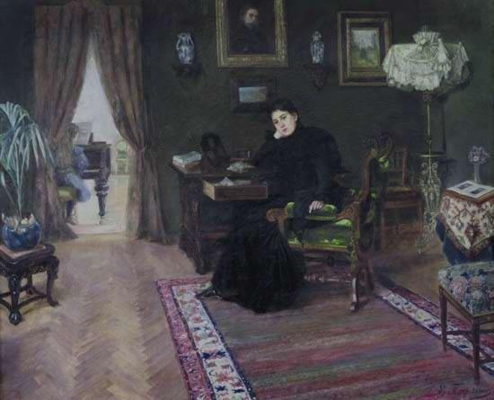 | - Катерина Петрококіно, «Вдова», 1897 рік. Колекція Закарпатського обласного художнього музею ім. Й. Бокшая
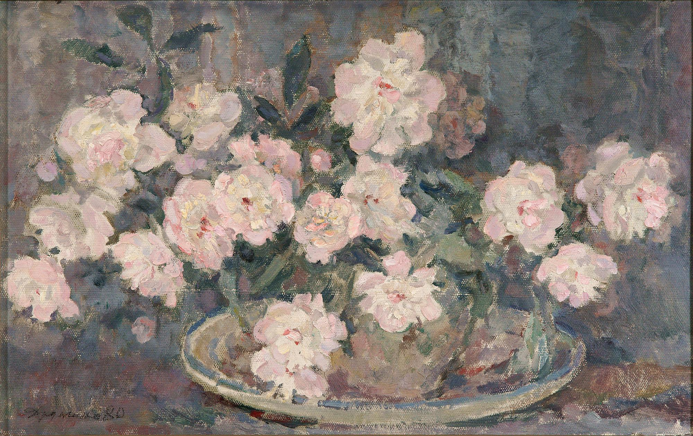 | - Діна Фруміна, «Півонії». Картон, олія, 50×80 см. 1980 рік, Колекція ОНХМ
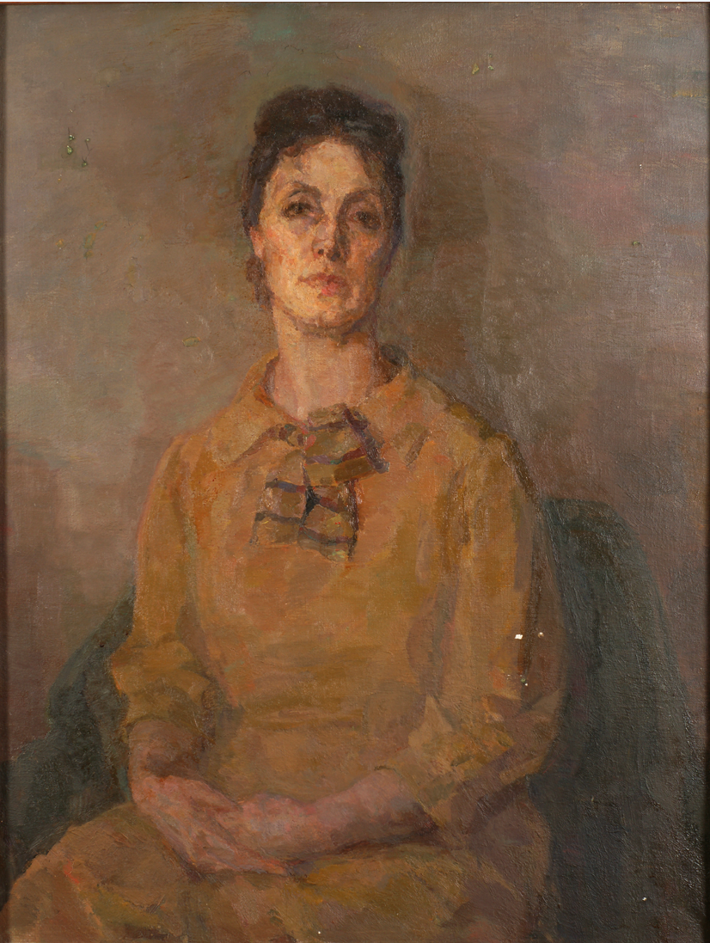 | - Раїса Нудельман, «Портрет Діни Фруміної», 1959 рік. Колекція ОНХМ
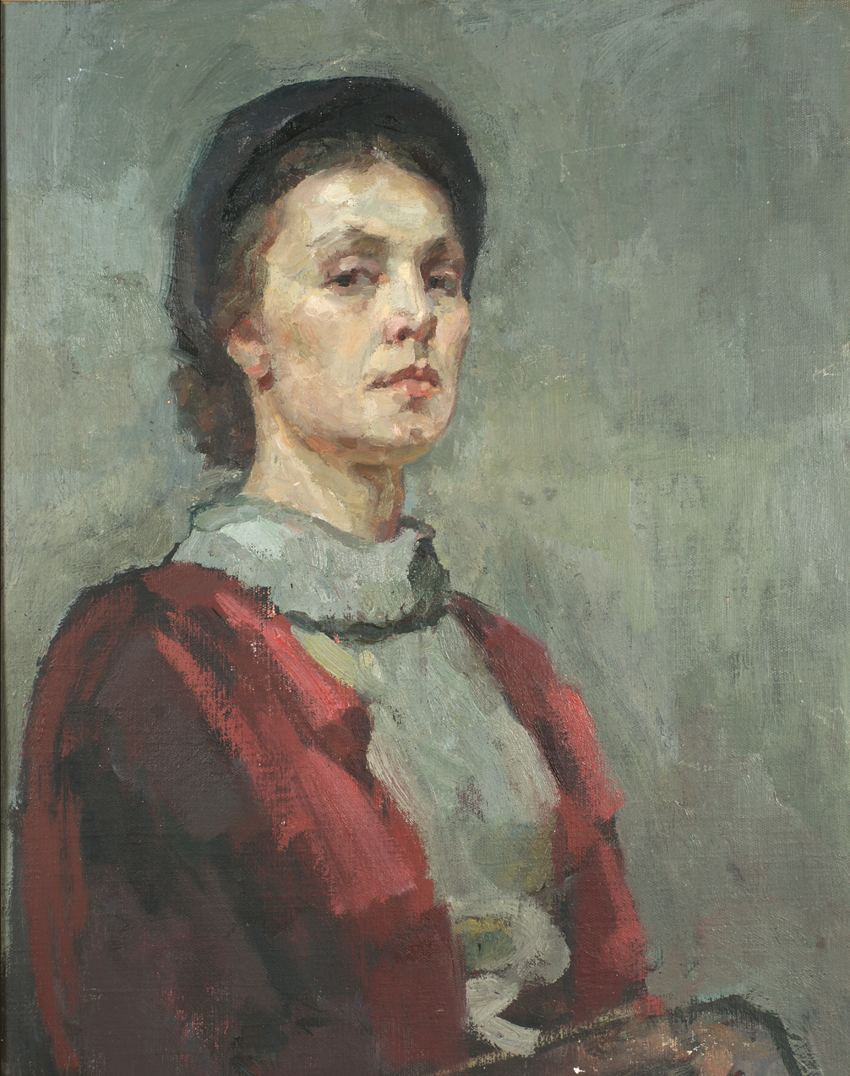 | - Діна Фруміна, «Автопортрет», 1950 рік. Колекція ОНХМ
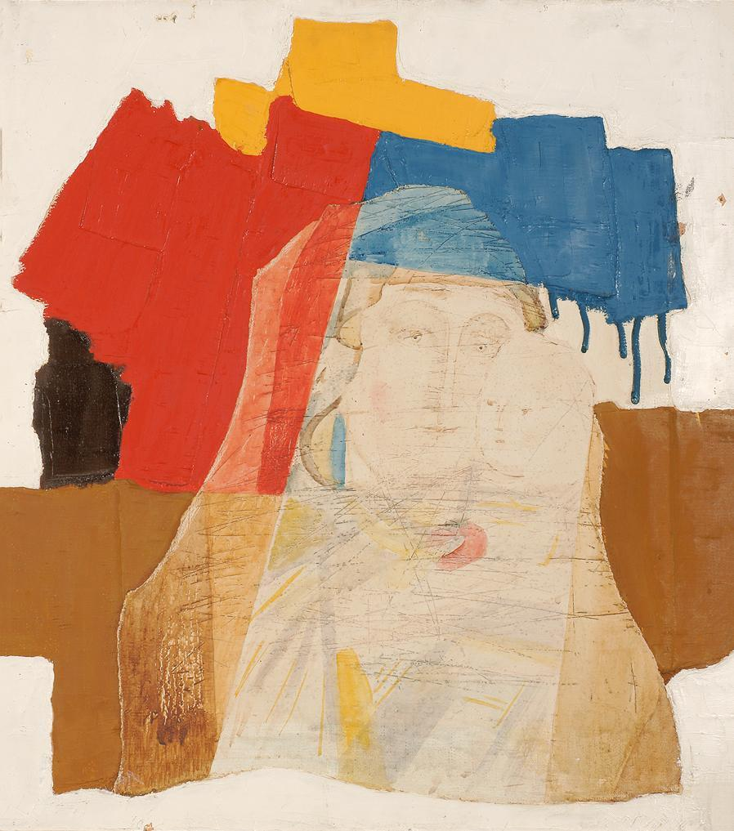 | - Людмила Ястреб, «Мадонна». Полотно, олія, 72×62. 1978 рік
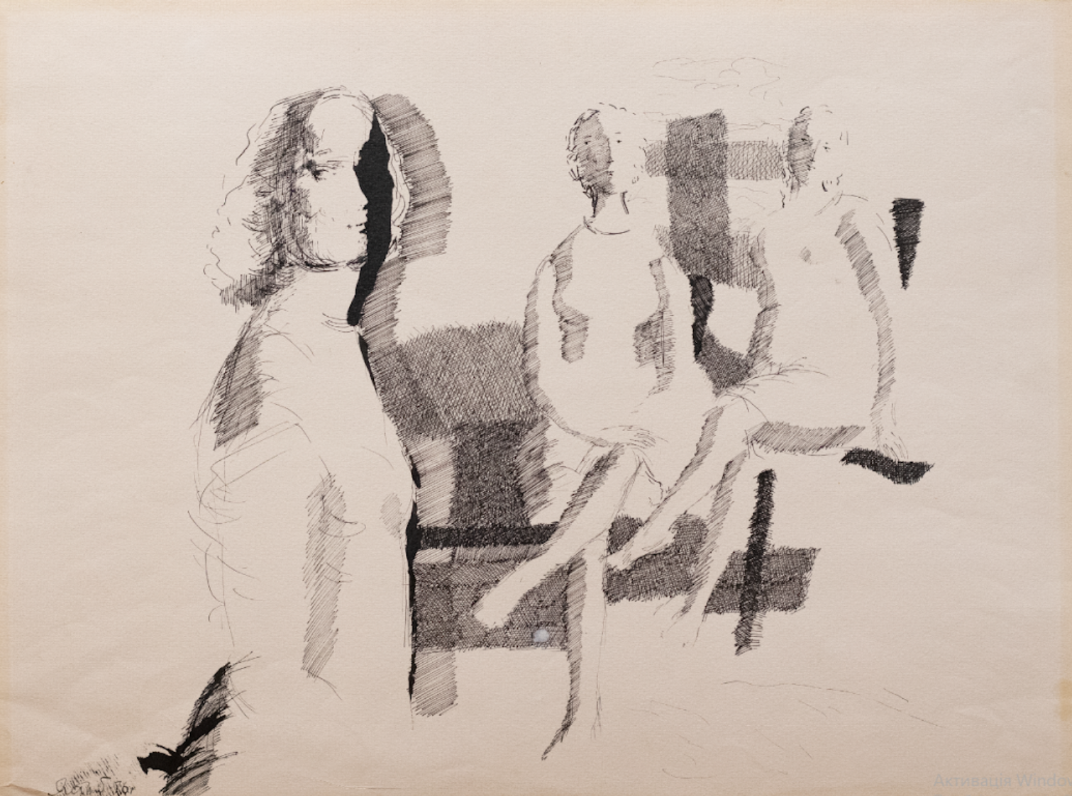 | - Людмила Ястреб, «Три жінки», 1976. Туш, папір. Колекція ОНХМ
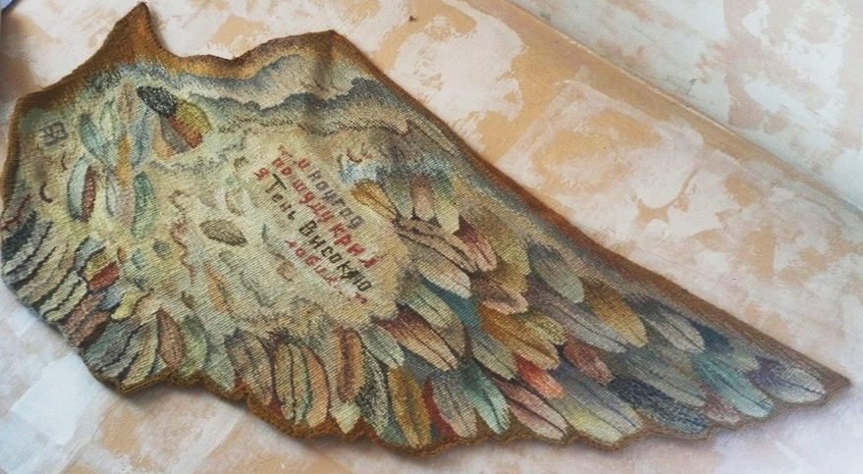 | - Маргарита Жаркова, «Крило». Гобелен, вовняні нитки, 150×90 см. 1984-1985(?) рік. Колекція Юлії Жаркової
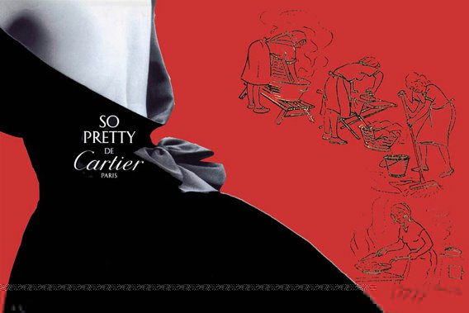 | - Лариса Резун-Звездочотова, «So pretty de Cartier», Полотно, акрил, колаж, 140×190, 2003 рік. Приватна колекція
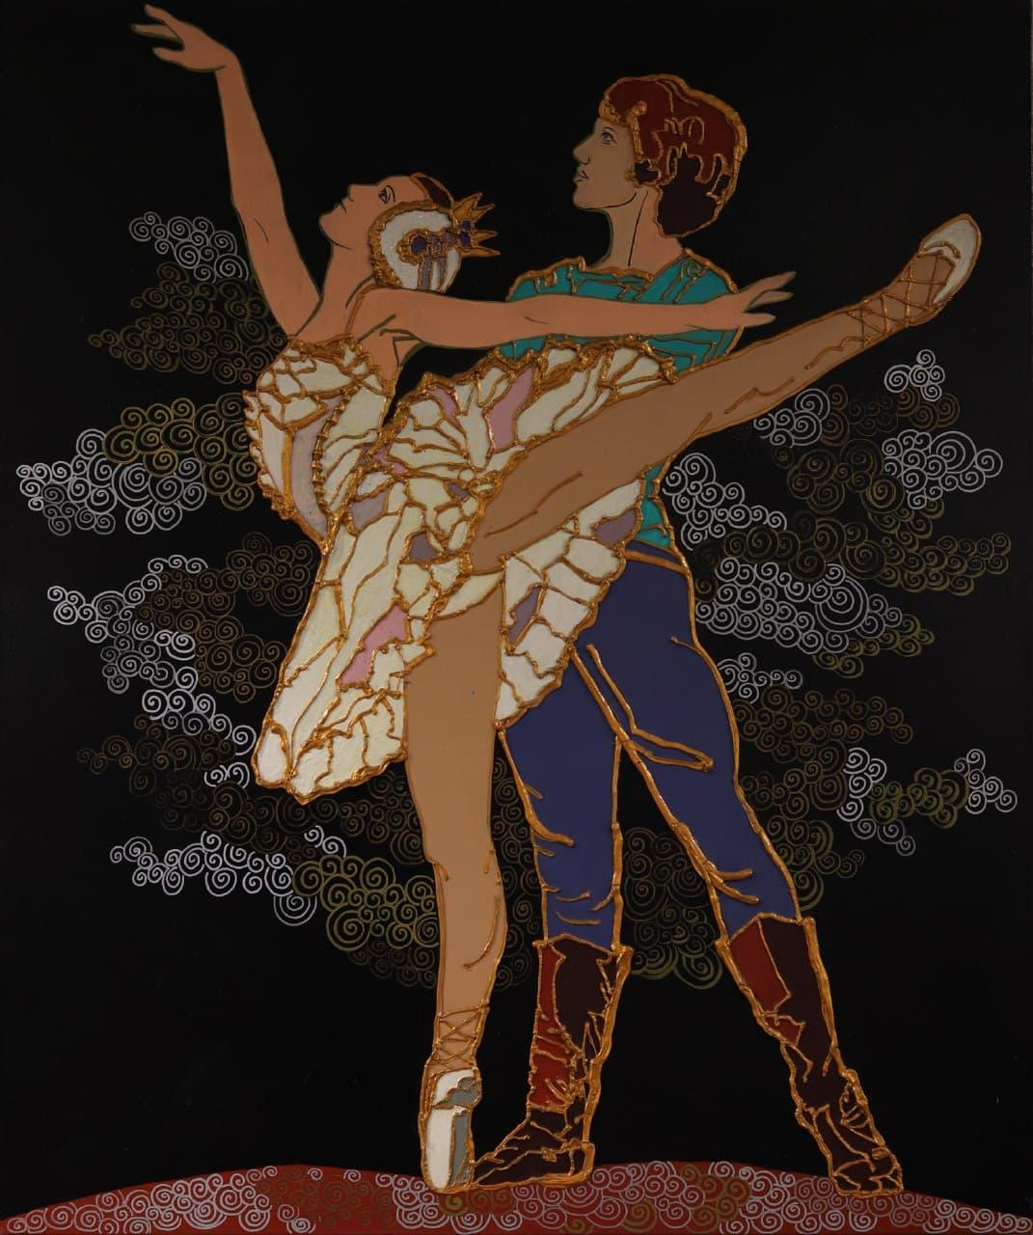 | - Лариса Резун-Звездочотова, без назви. Із серії «Балет», 2000 рік. Колекція ОНХМ
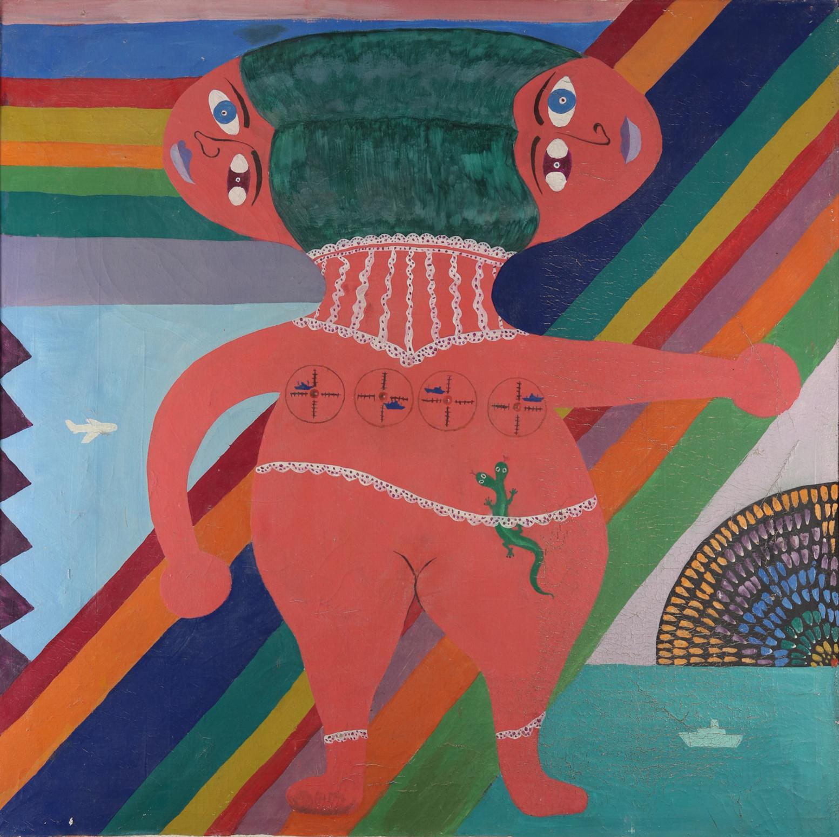 | - Група «Перці» (Олег Петренко, Людмила Скрипкіна), Без назви, 1993 рік. Колекція ОХМ
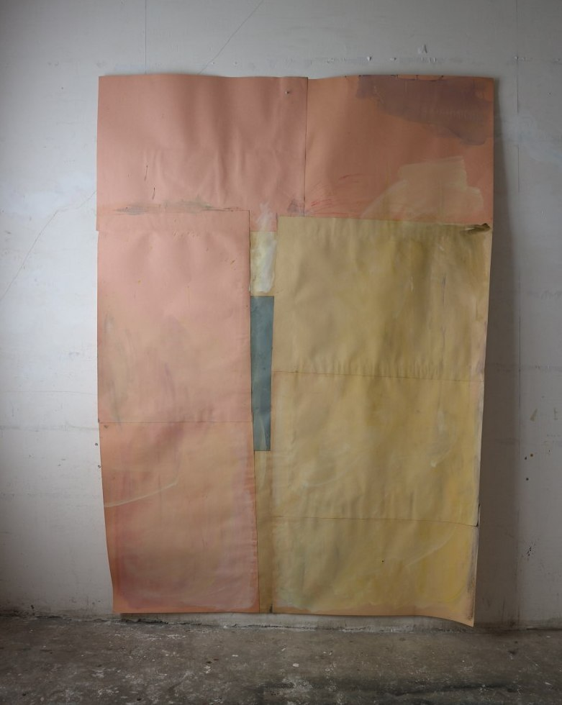 | - Олександра Кадзевич, «Між хрущовськими домами», папір, гуаш, 120×80 см. 2019 рік. Надано авторкою
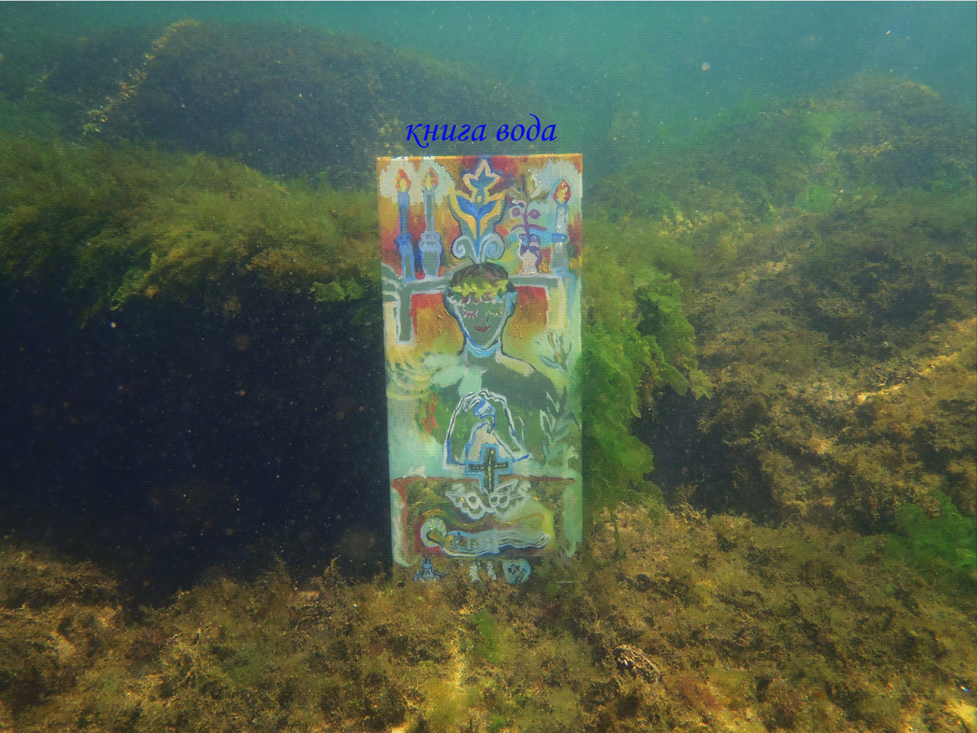 | - Дар’я Чечушкова, Без назви, з циклу «Книга Вода», дзеркало, олія, 45×35 см. 2020 рік. Надано авторкою
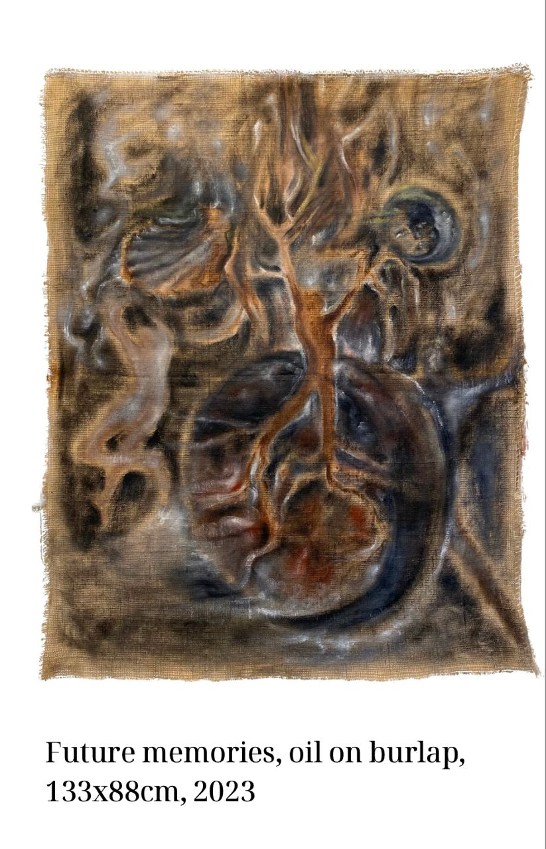 | - Сана Шахмурадова-Танська, «Спогади про майбутнє». Олія на мішковині, 133×88 см. 22023 рік. Надано авторкою

